Форма № Н - 3.04
до наказу від _______________2015 р. №_______

НАЦІОНАЛЬНИЙ УНІВЕРСИТЕТ БІОРЕСУРСІВ І ПРИРОДОКОРИСТУВАННЯ УКРАЇНИ

Кафедра паразитології та тропічної ветеринарії

“ЗАТВЕРДЖУЮ”
Декан факультету
ветеринарної медицини
д.біол.н., акад.__________М.І. Цвіліховський
«______» ______________ 2015 р.

РОЗГЛЯНУТО І СХВАЛЕНО
на засіданні кафедри паразитології та тропічної ветеринарії
Протокол № _____від _____ ________2015 р.
Завідувач кафедри
___________________________Н.М. Сорока

РОБОЧА ПРОГРАМА НАВЧАЛЬНОЇ ДИСЦИПЛІНИ

«ПРЕВЕНТИВНІ ВЕТЕРИНАРНІ ТЕХНОЛОГІЇ
ЗАРАЗНИХ ХВОРОБ СОБАК І КОТІВ»

Спеціальність: 8.1100101 «Ветеринарна медицина (за видами)» ОКР «Магістр» (скорочений термін навчання)
Термін навчання: денна форма - 4,6 р. н.
Магістерська програма: «Ветеринарне забезпечення здоров’я собак і котів»
Факультет: Ветеринарної медицини
Розробники: завідувач кафедри паразитології та тропічної ветеринарії, д.вет.н., професор Сорока Н.М.; доцент кафедри паразитології та тропічної ветеринарії, к.вет.н. Семенко О.В.

Київ – 2015 р.

Опис навчальної дисципліни
«ПРЕВЕНТИВНІ ВЕТЕРИНАРНІ ТЕХНОЛОГІЇ

ЗАРАЗНИХ ХВОРОБ СОБАК І КОТІВ»
(ОКР Магістр 4,6 р.н. - ск.т.)

Галузь знань, напрям підготовки, спеціальність, освітньо-кваліфікаційний рівень
Освітньо-кваліфікаційний рівень | Магістр 8.1100101
Напрям підготовки
Спеціальність | «Ветеринарна медицина (за видами)»
Спеціалізація | Ветеринарне забезпечення здоров’я собак і котів
Характеристика навчальної дисципліни
Вид | Вибіркова
Загальна кількість годин | 35
Кількість кредитів ECTS | 1
Кількість змістових модулів | 2
Курсовий проект (робота)  (якщо є в робочому навчальному плані) | -
Форма контролю | Залік, Екзамен
Показники навчальної дисципліни для денної та заочної форм навчання
 | денна форма навчання
Рік підготовки | 5
Семестр | 9
Лекційні заняття | 10 год.
Практичні, семінарські заняття | -
Лабораторні заняття | 20 год.
Самостійна робота | 15 год
Індивідуальні завдання | -
Кількість тижневих аудиторних годин для денної форми навчання | 3 год.

«ПРЕВЕНТИВНІ ВЕТЕРИНАРНІ ТЕХНОЛОГІЇ

ЗАРАЗНИХ ХВОРОБ СОБАК І КОТІВ»
(ОКР Магістр 2 р.н.)

Галузь знань, напрям підготовки, спеціальність, освітньо-кваліфікаційний рівень
Освітньо-кваліфікаційний рівень | Магістр 8.1100101
Напрям підготовки
Спеціальність | «Ветеринарна медицина (за видами)»
Спеціалізація | Ветеринарне забезпечення здоров’я собак і котів
Характеристика навчальної дисципліни
Вид | Вибіркова
Загальна кількість годин | 374
Кількість кредитів ECTS | 12,5
Кількість змістових модулів | 4
Курсовий проект (робота)  (якщо є в робочому навчальному плані) | -
Форма контролю | Залік, Екзамен
Показники навчальної дисципліни для денної та заочної форм навчання
 | денна форма навчання
Рік підготовки | 2
Семестр | 3,4
Лекційні заняття | 28 год.
Практичні, семінарські заняття | -
Лабораторні заняття | 41год.
Самостійна робота | 305 год.
Індивідуальні завдання | -
Кількість тижневих аудиторних годин для денної форми навчання | 3 год.

Опис навчальної дисципліни
«Превентивні ветеринарні технології заразних хвороб собак і котів»

- Мета та завдання навчальної дисципліни
Мета навчальної дисципліни «Превентивні ветеринарні технології заразних хвороб собак і котів» полягає у набутті теоретичних і практичних знань з діагностики, лікування та профілактики інвазійних хвороб м’ясоїдних, отримання практичних навичок в проведенні протипаразитарних заходів та підготовка студента до самостійної практичної роботи.
Логіка і структура курсу «Превентивні ветеринарні технології заразних хвороб собак і котів» дозволить студентам засвоїти необхідний обсяг знань, що дає можливість досягти високого рівня професійної компетентності майбутніх фахівців.
Завдання. Основна роль дисципліни – засвоїти будову і розвиток збудників інвазійних хвороб і лікувально-профілактичних заходів в господарствах різного спрямування. Основну увагу звернено на зоонози – хвороби спільні для людей і м’ясоїдних.
Виходячи із кваліфікаційної характеристики ветеринарного лікаря, кожен студент має мати наступні знання про основні інвазійні хвороби тварин:
1. Збудники хвороби;
2. Економічні збитки;
3. Цикл розвитку збудників;
4. Епізоотологічні дані;
5. Патогенез;
6. Симптоми хвороби;
7. Патологоанатомічні зміни;
8. Діагностика;
9. Лікування;
10. Профілактичні заходи;
Після вивчення дисципліни студент повинен вміти поставити точний діагноз на інвазійне захворювання, провести лабораторне дослідження різних матеріалів від хворих тварин на наявність збудників інвазії, повести диференційну діагностику, володіти сучасними методами досліджень та заходами превентивних технології забезпечення здоров’я собак і котів.
Перелік дисциплін із зазначенням розділів, засвоєння яких необхідне для вивчення дисципліни: клінічна діагностика (методи досліджень), внутрішні незаразні захворювання; оперативна хірургія; патологічна фізіологія та імунологія; фармакологія, зоологія, глобальна паразитологія.
Перелік дисциплін із зазначенням із, яким передує вивчення дисципліни: загальна та спеціальна хірургія, пат. анатомія (патологічні зміни за інвазійних хвороб), превентивні ветеринарні технології незаразних хвороб тварин.

- Програма навчальної дисципліни
Змістовий модуль 1. Превентивні ветеринарні технології за гельмінтозів м’ясоїдних
Тема лекційного заняття 1. Трематодози птиці особливості превентивних технологій на прикладі аляріозу. Найбільш поширені трематодози собак і котів. Особливості діагностики та лікування за трематодозів м’ясоїдних. Аляріоз: збудник, морфологічні особливості, поширення, цикл розвитку, патогенез, клінічні прояви, особливості діагностики, диференційна діагностика, лікувальні заходи. Особливості превентивних технологій за трематодозів, парагонімозу, аляріозу зокрема.
Тема лекційного заняття 2. Особливості превентивних технологій за цестодозів м’ясоїдних. Найбільш поширені цестодози птиці. Особливості діагностики та лікування за цестодозів у птиці. Дифілоботріоз: збудники, морфологічні особливості, поширення, цикл розвитку, патогенез, клінічні прояви, особливості діагностики, диференційна діагностика, лікувальні заходи. Особливості превентивних технологій за цестодозів м’ясоїдних.
Тема лекційного заняття 3. Особливості превентивних технологій за спіроцеркозу собак. Визначення хвороби, збудники, морфологічні особливості, поширення, цикл розвитку, патогенез, клінічні прояви, особливості діагностики, диференційна діагностика, лікувальні заходи. Особливості превентивних технологій за спіроцеркозу м’ясоїдних.
Тема лекційного заняття 4. Особливості превентивних технологій за дирофіляріозу м’ясоїдних. Збудники, морфологічні особливості, поширення, цикл розвитку, патогенез, клінічні прояви, особливості діагностики, диференційна діагностика, лікувальні заходи. Особливості превентивних технологій за дирофіляріозу м’ясоїдних. Сучасні методики лікування дирофіляріозу. Імагінальна та ларвальна терапія за даного філяріатозу.
Тема лекційного заняття 5. Діоптофімоз собак. Збудники, систематичне положення, морфологічні особливості, поширення, цикл розвитку, патогенез, клінічні прояви, особливості діагностики, диференційна діагностика, лікувальні заходи. Особливості превентивних технологій за діоптофімозу м’ясоїдних. Сучасні методики лікування.
Тема лекційного заняття 6. Особливості превентивних технологій за нематодозів м’ясоїдних. Найбільш поширені нематодози м’ясоїдних. Особливості діагностики та лікування нематодозів м’ясоїдних. Збудники, морфологічні особливості, поширення, цикл розвитку, патогенез, клінічні прояви, особливості діагностики, диференційна діагностика, лікувальні заходи. Особливості превентивних технологій за нематодозів м’ясоїдних. Сучасні методики лікування. Імагінальна та ларвальна терапія за нематодозів у собак і котів.
Тема лекційного заняття 7. Акантоцефальози м’ясоїдних. Збудники, морфологічні особливості, поширення, цикл розвитку, патогенез, клінічні прояви, особливості діагностики, диференційна діагностика, лікувальні заходи. Особливості превентивних технологій за акантоцефальозів м’ясоїдних. Сучасні методики лікування. Імагінальна та ларвальна терапія за акантоцефальозів.
Тема лекційного заняття 8. Особливості застосування антигельмінтних препаратів у м’ясоїдних. Лікувально−профілактичні заходи при гельмінтозах м’ясоїдних. Вимоги до антигельмінтних препаратів. Поділ антгельмінтиків за механізмом дії. Особливості впливу препаратів нам ікро- та макроорганізм. Основні заходи профілактики розвитку поширення у паразитів лікоопірності. Ефективність терапії. План оздоровлення господарств від гельмінтозів.
Змістовий модуль 2. Превентивні ветеринарні технології за арахноентомозів та протозоозів м’ясоїдних
Тема лекційного заняття 9. Особливості превентивних технологій за ентомозів м’ясоїдних. Найбільш поширені ентомози птиці. Особливості діагностики та лікування за ентомозів. Збудники, морфологічні особливості, поширення, цикл розвитку, патогенез, клінічні прояви, особливості діагностики, диференційна діагностика, лікувальні заходи. Особливості превентивних технологій за ентомозів м’ясоїдних.
Тема лекційного заняття 10. Особливості превентивних технологій за акарозів м’ясоїдних. Найбільш поширені акарози птиці. Особливості діагностики та лікування за акарозів. Збудники, морфологічні особливості, поширення, цикл розвитку, патогенез, клінічні прояви, особливості діагностики, диференційна діагностика, лікувальні заходи. Особливості превентивних технологій за акарозів м’ясоїдних.
Тема лекційного заняття 11. Еймеріїдози м’ясоїдних. Гепатозооноз м’ясоїдних. Визначення хвороб. Збудники, морфологічні особливості, поширення, цикл розвитку, патогенез, клінічні прояви, особливості діагностики, диференційна діагностика, лікувальні заходи. Особливості превентивних технологій за гепатозоонозів м’ясоїдних.
Тема лекційного заняття 12. Хвороби, спричинені джгутиковими. Лейшманіоз м’ясоїдних. Визначення основних хвороб. Збудники, морфологічні особливості, поширення, цикл розвитку, патогенез, клінічні прояви, особливості діагностики, диференційна діагностика, лікувальні заходи. Особливості превентивних технологій за лейшманіозів м’ясоїдних.
Тема лекційного заняття 13. Гіардіоз м’ясоїдних. Визначення хвороби. Збудники, морфологічні особливості, поширення, цикл розвитку, патогенез, клінічні прояви, особливості діагностики, диференційна діагностика, лікувальні заходи. Особливості превентивних технологій за гіардіозу м’ясоїдних.
Тема лекційного заняття 14. Хвороби, спричинені прокаріотами. Ерліхіоз м’ясоїдних. Визначення хвороб. Збудники, морфологічні особливості, поширення, цикл розвитку, патогенез, клінічні прояви, особливості діагностики, диференційна діагностика, лікувальні заходи. Особливості превентивних технологій за хвороб м’ясоїдних, спричинених прокаріотами.
4. Структура навчальної дисципліни
Назви змістових модулів і тем | Кількість годин
Назви змістових модулів і тем | денна форма
Назви змістових модулів і тем | усього | у тому числі
Назви змістових модулів і тем | усього | лекції | П | лаб | інд | сам.р.
1 | 2 | 3 | 4 | 5 | 6 | 7
Змістовий модуль 1. Превентивні ветеринарні технології за гельмінтозів м’ясоїдних
Тема 1. Трематодози собак і котів | 20 | 2 | - | 2 | - | 18
Тема 2. Цестодози м’ясоїдних | 20 | 2 | - | 2 | - | 18
Тема 3. Нематодози м’ясоїдних | 20 | 2 | - | 2 | - | 25
Тема 4. Спіроцеркоз м’ясоїдних | 20 | 2 | - | 2 | - | 16
Тема 5. Діоптофімоз м’ясоїдних | 20 | 2 | - | 2 | - | 26
Тема 6. Філяріатози м’ясоїдних | 21 | 2 | - | 2 | - | 16
Тема 7. Акантоцефальози м’ясоїдних | 20 | 2 | - | 2 | - | 16
Тема 8. Особливості застосування антигельмінтних препаратів у м’ясоїдних | 21 | 2 | - | 2 | - | 16
Разом за змістовим модулем 1 | 168 | 17 | - | 17 | - | 151
Змістовий модуль 2. Превентивні ветеринарні технології за арахноентомозів та протозоозів м’ясоїдних
Тема 1. Особливості превентивних технологій за ентомозів м’ясоїдних | 25 | 2 | - | 4 | - | 22
Тема 2. Особливості превентивних технологій за акарозів м’ясоїдних | 26 | 2 | - | 4 | - | 22
Тема 3. Піроплазмідози м’ясоїдних | 26 | 2 | - | 2 | - | 32
Тема 4. Еймеріїдози м’ясоїдних. Гепатозооноз. | 25 | 2 | - | 8 | - | 22
Тема 5. Хвороби спричинені джгутиковими. Лейшманіоз м’ясоїдних Гіардіоз м’ясоїдних | 25 | 3 | - | 8 | - | 32
Тема 6. Хвороби, спричинені прокаріотами. Ерліхіоз м’ясоїдних. | 25 | 2 | - | 6 | - | 25
Разом за змістовим модулем 2 | 174 | 13 | - | 26 | - | 155
Курсовий проект (робота) з (якщо є в робочому навчальному плані) | - | - | - | - | - | -
Усього годин | 342 | 30 | - | 43 | - | 306

5. Теми лабораторних занять

№  п/п | Назва теми | Кількість  годин
1 | Особливості профілактики і лікування шистосомозу. | 2
2 | Особливості діагностики та заходів боротьби з парагомінозом та аляріозом. | 2
3 | Сучасні методи діагностики та заходи боротьби з нанафіетозом та опісторхозом м’ясоїдних. | 2
4 | Превентивні технології за теніозів м’ясоїдних. | 3
5 | Мезоцестодоз та спірометроз м’ясоїдних. | 2
6 | Капіляріози м’ясоїдних особливості діагностики. | 2
7 | Креносомоз, філярієдоз м’ясоїдних. | 2
8 | Сучасні методи діагностики та заходи боротьби з анкілостоматидозами м’ясоїдних. | 2
9 | Олуланоз, ангіостронгільоз м’ясоїдних | 2
10 | Ліногнатоз, триходектоз м’ясоїдних Сіфонаптерози. Міази. | 2
11 | Нотоедроз. Саркоптоз. | 2
12 | Особливості діагностики та заходів боротьби з демодекозом котів | 2
13 | Хейлетіоз м’ясоїдних. Отодектоз м’ясоїдних | 2
14 | Безноітіоз та неоспороз м’ясоїдних | 2
15 | Токсоплазмоз особливості діагностики та профілактики. | 2
16 | Саркоцистози м’ясоїдних. | 2
17 | Цистоізоспорози. | 2
18 | Лейшманіози особливості діагностики та заходів боротьби. | 2
19 | Гепатозоонози собак. | 2
20 | Енцефалітозоони собак | 2
21 | Гемабартонельоз котів та собак. | 2
22 | Хвороба Лайма | 2
Разом |  | 43
7. Методи навчання
Форми та методи навчання – лекції, лабораторніі заняття згідно програми курсу.
8. Форми контролю
Форми організації контролю знань, система оцінювання – контроль знань здійснюється шляхом виконання студентами лабораторних робіт, виступів з доповідями, складання модульних контрольних робіт за модульно-рейтинговою системою.
Поточний контроль знань студентів здійснюється на лабораторних заняттях і полягає в проведенні попереднього контролю знань, умінь і навичок студентів, постановку загальної проблеми викладачем та її обговорення за участю студентів, розв’язування завдань з їх обговоренням, розв’язування контрольних завдань, їх перевірку, оцінювання.
Підсумковий контроль проводиться з метою оцінки результатів навчання на певному освітньому (кваліфікаційному) рівні або на окремих його завершених етапах.
Підсумковий контроль включає модульну форму підсумкового контролю після закінчення логічно завершеної частини лекційних та практичних занять і його результати враховуються при виставленні підсумкової оцінки.
Семестровий контроль проводиться у формі семестрового заліку (у 3-му семестрі) екзамену (4-й семестр) в обсязі навчального матеріалу і в терміни, встановлені навчальним планом.

9. Розподіл балів, які отримують студенти
Оцінювання студента відбувається згідно положенням «Про екзамени та заліки у НУБіП України» від 20.02.2015 р. протокол № 6 з табл. 1.
Оцінка  національна | Оцінка ЄКTС | Визначення оцінки ЄКTС | Рейтинг студента,  бали
Відмінно | А | ВІДМІННО – відмінне виконання лише з незначною кількістю помилок | 90 − 100
Добре | В | ДУЖЕ ДОБРЕ – вище середнього рівня з кількома помилками | 82 − 89
Добре | С | ДОБРЕ – в загальному правильна робота з певною кількістю грубих помилок | 74 – 81
Задовільно | D | ЗАДОВІЛЬНО – непогано, але зі значною кількістю недоліків | 64 − 73
Задовільно | Е | ДОСТАТНЬО – виконання задовольняє мінімальні критерії | 60 – 63
Незадовільно | FX | НЕЗАДОВІЛЬНО – потрібно працювати перед тим, як отримати залік (позитивну оцінку) | 35 − 59
Незадовільно | F | НЕЗАДОВІЛЬНО – необхідна серйозна подальша робота | 01 − 34
Для визначення рейтингу студента (слухача) із засвоєння дисципліни R_{ДИС} (до 100 балів) одержаний рейтинг з атестації (до 30 балів) додається до рейтингу студента (слухача) з навчальної роботи R_{НР} (до 70 балів): R _{ДИС} = R _{НР} + R _{АТ} .
Поточне тестування та самостійна робота |  |  |  |  |  |  |  |  |  |  |  |  |  | Підсумкова атестація  (екзамен, залік)* | Загальна кількість балів*
Змістовий модуль 1 |  |  |  |  |  |  |  | Змістовий модуль 2 |  |  |  |  |  | Підсумкова атестація  (екзамен, залік)* | Загальна кількість балів*
Т1 | Т2 | Т3 | Т4 | Т5 | Т6 | Т 7 | Т 8 | Т1 | Т2 | Т3 | Т4 | Т5 | Т6
14 | 14 | 14 | 12 | 14 | 12 | 10 | 10 | 18 | 16 | 16 | 18 | 16 | 16 | 0-15 | 0-50
0-100 |  |  |  |  |  |  |  | 0-100 |  |  |  |  |  | 0-30 | 0-100

10. Методичне забезпечення
1. Галат В. Ф., Березовський А. В., Сорока Н. М., Прус М. П., Євстаф’єва В.О., Галат М. В. Паразитологія та інвазійні хвороби тварин. Підручник./ за ред. проф. Галат В. Ф.- Полтава: ТОВ НВП «Укрпромторгсервіс», 2012. - 338.
2. Ветеринарна паразитологія / Ю.Г. Артеменко, В.Ф. Галат, Л.П. Артеменко та ін. – К.: Лібра, 1998. – 288 с.
3. Методичні вказівки для діагностики філяріатозів тварин та стратегія основних лікувально-профілактичних заходів при них / Н.М. Сорока, А.В. Березовський, В.Ф. Галат. – К.: Ветінформ, 2002. – 26 с.
4. Методичні вказівки з діагностики гельмінтозів тварин / В.Ф. Галат, А.В. Березовський, Н.М. Сорока. – К.: Ветінформ, 2004. – 54 с.
5. Паразитологія та інвазійні хвороби тварин / В.Ф. Галат, А.В. Березовський, М.П. Прус, Н.М. Сорока; За ред. В.Ф. Галата. – К.: Вища освіта, 2003. – 464 с.
6. Практикум із паразитології / В.Ф. Галат, Ю.Г. Артеменко, М.П. Прус та ін.; За ред. В.Ф. Галата. – К.: Урожай, 2001. – 192 с.

11. Рекомендована література
Базова
1. Галат В. Ф., Березовський А. В., Сорока Н. М., Прус М. П., Євстаф’єва В.О., Галат М. В. Паразитологія та інвазійні хвороби тварин. Підручник./ за ред. проф. Галат В. Ф.- Полтава: ТОВ НВП «Укрпромторгсервіс», 2012. - 338.
2. Методичні вказівки з діагностики гельмінтозів тварин / В.Ф. Галат, А.В. Березовський, Н.М. Сорока. – К.: Ветінформ, 2004. – 54 с.
3. Паразитологія та інвазійні хвороби тварин / В.Ф. Галат, А.В. Березовський, М.П. Прус, Н.М. Сорока; За ред. В.Ф. Галата. – К.: Вища освіта, 2003. – 464 с.
4. Практикум із паразитології / В.Ф. Галат, Ю.Г. Артеменко, М.П. Прус та ін.; За ред. В.Ф. Галата. – К.: Урожай, 2001. – 192 с.
Допоміжна
1. Василькова З.Г. Методы гельминтологических исследований (Пособие для врачей и биологов). – М.: Медгиз, 1955. – 228 с.
2. Демидов Н.В. Гельминтозы животных: Справочник. – М.: Агропромиздат, 1987. – 335 с.
3. Зажиттєва та посмертна діагностика гельмінтозів тварин: Методичні рекомендації для студентів факультету ветеринарної медицини та слухачів Інституту післядипломного навчання керівників і спеціалістів ветеринарної медицини / С.І. Пономар, А.А. Антіпов, Ю.Г. Артеменко та ін. – Біла Церква, 2003. – 54 с.
4. Котельников Г.А. Гельминтологические исследования животных и окружающей среды: Справочник. – М.: Колос, 1983. – 208 с.
5. Котельников Г.А. Диагностика гельминтозов животных. – М.: Колос, 1974. 240 с.
6. Лабораторные исследования в ветеринарии: Вирусные, рикетсиозные и паразитарные заболевания: Справочник под ред. Б.И. Антонова. – М.: Агропромиздат, 1987. – 24 с.
7. Методические рекомендации по проведению исследований в гельминтологии. – М., 1983. – 85 с.
8. Мигачева Л.Д., Котельников Г.А. Методические указания по использованию устройства для подсчета яиц гельминтов при диагностике нематодозов животных // Рекомендации Госагропрома СССР по внедрению достижений науки и практики в производство. – М., 1987. – № 6. – С. 85–87.
9. Основные методы диагностики гельминтозов: Метод рекомендации для студентов ветеринарного факультета и слушателей факультета повышения квалификации / Белоцерков. с.-х. ин-т; Сост. Ю.Г. Артеменко, А.А. Антипов. – Белая Церковь, 1990. 53 с.
10. Паразитология и инвазионные болезни животных / М.Ш. Акбаев, А.А. Водянов, Н.Е. Косминков и др. – М.: Колос, 1998. – 743 с.
11. Потемкина В.А., Демидов Н.В. Справочник по диагностике и терапии гельминтозов животных. – М.: Сельхозгиз, 1955. – 352 с.
12. Практикум із паразитології / В.Ф. Галат, Ю.Г. Артеменко, М.П. Прус та ін.; За ред. В.Ф. Галата. – К.: Урожай, 1999. – 192 с.
13. Практикум по диагностике инвазионных болезней / М.Ш. Акбаев, К.И. Абуладзе, В.И. Тараканов и др. – М.: Колос, 1994. – 255 c.
14. Рекомендації щодо застосування камери для підрахунку яєць гельмінтів / Пономар С.І.. – Біла Церква. – 2001 – 12 с.
15. Справочник специалиста ветеринарной лабораториии / Н.В. Коротченко, Ю.П. Смиян, А.П. Адаменко и др.; Под ред. Ю.П. Смияна. – К.: Урожай, 1987. – 368 с.
16. Шевцов О.О. Диференційна діагностика гельмінтозів свійських тварин. Для студентів-заочників ветеринарного факультету. – К., 1970. – 36 с.
17. Gamble H.R. Trichinellosis. // Office International des Epizooties. Manual of standards for diagnostic tests and vaccines. List A and B diseases of mammals, birds and bees. Fourth edition. – Paris, France, 2000. – P. 322 – 327.
12. Інформаційні ресурси
- Паразитарні (інвазійні) хвороби тварин - UA.TextReferat.comhttp://ua.
textreferat. com/referat-15185-1.html
- Паразитологія та інвазійні хвороби тварин. Практикум//gendocs.ru/docs/ 33/32191/conv_1/file1.pdf
- Паразитарні (інвазійні) хвороби тварин //www.referatcentral.org.ua ›

НУБіП України Ф-7.5-2.1.8-05
КАЛЕНДАРНИЙ ПЛАН НАВЧАЛЬНИХ ЗАНЯТЬ
для ОКР Магістр, спеціальність 8.11010101 «Ветеринарна медицина (за видами)»_____
З дисципліни «Превентивні ветеринарні технології заразних хвороб собак і котів»___
Факультет «Ветеринарної медицини»__
(осінній семестр)
2 курс 3 семестр 2015/2016 навчальний рік

ЗАТВЕРДЖУЮ:
Декан факультету
акад. Цвіліховський М.І.__/___________
Число тижнів | 15
Лекцій | 15
Лабораторні заняття | 15
Самостійна робота | 152
Всього | 182
Тижні | Лекції | Кількість годин | Лабораторні заняття | Кількість годин | Самостійна робота | Кількість годин
1 |  |  | Особливості профілактики і лікування шистосомозу | 2 |  | 7
2 | Трематодози птиці особливості превентивних технологій на прикладі аляріозу | 2 |  |  | Особливості діагностики та заходи профілактики трематодозів мясоїдних | 7
3 |  |  | Особливості діагностики та заходів боротьби з парагомінозом та аляріозом | 2 | Сучасні методи діагностики та заходи боротьби з цистицеркозу великої рогатої худоби, цистецеркозом тенуїкольним | 8
4 | Особливості превентивних технологій за цестодозів м’ясоїдних | 2 |  |  | Превентивні технології за теніозів | 18
5 |  |  | Сучасні методи діагностики та заходи боротьби з нанафіетозом та опісторхозом м’ясоїдних | 2 | Особливості профілактики дифілоботріозу | 8
6 | Особливості превентивних технологій за спіроцеркозу собак | 2 |  |  | Сучасні заходи профілактики та діагностики за аскаридатозів м’ясоїдних | 8
7 |  |  | Превентивні технології за теніозів м’ясоїдних | 2 | Сучасні заходи профілактики та діагностики стронгілідозів м’ясоїдних | 16
8 | Особливості превентивних технологій за дирофіляріозу м’ясоїдних | 2 |  |  | Сучасні заходи профілактики та діагностики філяріатозів м’ясоїдних | 8
9 |  |  | Мезоцестодоз та спірометроз м’ясоїдних | 2 | Особливості профілактики і лікування діоктофімозів м’ясоїдних | 8
10 | Діоктофімоз собак | 2 |  |  | Особливості профілактики і лікування стронгілоїдозів | 8
11 |  |  | Капіляріози м’ясоїдних особливості діагностики | 2 | Сучасні заходи профілактики та діагностики капіляріозів | 8
12 | Особливості превентивних технологій за нематодозів м’ясоїдних | 2 |  |  | Особливості профілактики і лікування трухурозу та трихінельозу у м’ясоїдних | 8
13 |  |  | Креносомоз, філярієдоз м’ясоїдних | 2 | Особливості профілактики і лікування філяріедозу | 8
14 | Акантоцефальози. | 2 |  |  | Особливості профілактики і лікування аелустронгільозу Сучасні заходи профілактики та діагностики акантоцефальозів у собак | 16
15 |  |  | Сучасні методи діагностики та заходи боротьби з анкілостоматидозами м’ясоїдних Олуланоз, ангіостронгільоз м’ясоїдних | 3 | Особливості профілактики і лікування ослеруозу Особливості профілактики і лікування альвеококозу | 16

Викладачі-лектори: Семенко О.В. /_______________
_Сорока Н.М. /_______________

Завідувач кафедри паразитології
та тропічної ветеринарії, д.вет.н., професор______________Н.М. Сорока

НУБіП України Ф-7.5-2.1.8-05
КАЛЕНДАРНИЙ ПЛАН НАВЧАЛЬНИХ ЗАНЯТЬ
для ОКР Магістр, спеціальність 8.11010101 «Ветеринарна медицина (за видами)»_____
З дисципліни «Превентивні ветеринарні технології заразних хвороб собак і котів»___
Факультет «Ветеринарної медицини»__
(весняний семестр)
2 курс 4 семестр 2015/2016 навчальний рік

ЗАТВЕРДЖУЮ:
Декан факультету
акад. Цвіліховський М.І.__/___________
Число тижнів | 13
Лекцій | 13
Лабораторні заняття | 26
Самостійна робота | 153
Всього | 192
Тижні | Лекції | Кількість годин | Лабораторні заняття | Кількість годин | Самостійна робота | Кількість годин
1 |  |  | Ліногнатоз, триходектоз м’ясоїдних. Сіфонаптерози | 2 | Заходи профілактики ентомозів у м’ясоїдних | 15
2 | Особливості превентивних технологій за ентомозів м’ясоїдних | 2 | Нотоедроз. Саркоптоз. | 2 | Найбільш поширені інсектицидні препарати, що використовують для м’ясоїдних | 10
3 |  |  | Особливості діагностики та заходів боротьби з демодекозом котів | 2 | Заходи профілактики з акарифрмними кліщами у м’ясоїдних | 10
4 | Особливості превентивних технологій за акарозів м’ясоїдних | 2 | Хейлетіоз м’ясоїдних. | 2 | Особливості профілактики і лікування демодекозу котів | 18
5 |  |  | Отодектоз м’ясоїдних | 2 | Особливості використання інсектоакарицидів за арахноентомозів собак | 10
6 | Гепатозооноз м’ясоїдних | 2 | Безноітіоз та неоспороз м’ясоїдних | 2 | Неоспороз м’ясоїдних | 10
7 |  |  | Токсоплазмоз особливості діагностики та профілактики. | 2 | Особливості перебігу та лікування лейшманіозів | 15
8 | Лейшманіоз м’ясоїдних | 2 | Саркоцистози м’ясоїдних. | 2 | Особливості профілактики і лікування енцефалітозоону | 10
9 |  |  | Цистоізоспорози. | 2 | Особливості профілактики і лікування ерліхіозу | 10
10 | Гіардіоз м’ясоїдних | 2 | Лейшманіози особливості діагностики та заходів боротьби. | 2 | Особливості профілактики і лікування бабезіозу | 15
11 |  |  | Гепатозоонози собак. | 2 | Сучасні препарати та особливості їх використання за протозоозів | 10
12 | Хвороби, спричинені прокаріотами. Ерліхіоз м’ясоїдних. | 2 | Гемабартонельоз котів та собак. | 2 | Особливості профілактики і лікування кліщового енцефаліту | 10
13 |  |  | Хвороба Лайма | 2 | Особливості профілактики і лікування хвороби Лайма | 10

Викладачі-лектори: Семенко О.В. /_______________

Завідувач кафедри паразитології
та тропічної ветеринарії, д.вет.н., професор______________Н.М. Сорока

НУБіП України Ф-7.5-2.1.8-05
КАЛЕНДАРНИЙ ПЛАН НАВЧАЛЬНИХ ЗАНЯТЬ
для ОКР Магістр, спеціальність 8.11010101 «Ветеринарна медицина (за видами)»_____
З дисципліни «Превентивні ветеринарні технології заразних хвороб собак і котів»___
Факультет «Ветеринарної медицини»__
(осінній семестр)
5 курс 9 семестр 2015/2016 навчальний рік

ЗАТВЕРДЖУЮ:
Декан факультету
акад. Цвіліховський М.І.__/___________
Число тижнів | 10
Лекцій | 10
Лабораторні заняття | 20
Самостійна робота | 15
Всього | 45
Тижні | Лекції | Кількість годин | Лабораторні заняття | Кількість годин | Самостійна робота | Кількість годин
1 |  |  | Ліногнатоз, триходектоз м’ясоїдних. Сіфонаптерози | 2 | Заходи профілактики ентомозів у м’ясоїдних | 2
2 | Особливості превентивних технологій за ентомозів м’ясоїдних | 2 | Нотоедроз. Саркоптоз. | 2
3 |  |  | Особливості діагностики та заходів боротьби з демодекозом котів | 2 | Заходи профілактики з акарифрмними кліщами у м’ясоїдних | 2
4 | Особливості превентивних технологій за акарозів м’ясоїдних | 2 | Хейлетіоз м’ясоїдних. | 2
5 |  |  | Отодектоз м’ясоїдних | 2 | Особливості використання інсектоакарицидів за арахноентомозів собак | 2
6 | Гепатозооноз м’ясоїдних | 2 | Безноітіоз та неоспороз м’ясоїдних | 2
7 |  |  | Токсоплазмоз особливості діагностики та профілактики. | 2 | Особливості перебігу та лікування лейшманіозів | 2
8 | Лейшманіоз м’ясоїдних | 2 | Саркоцистози м’ясоїдних. Цистоізоспорози. Лейшманіози особливості діагностики та заходів боротьби. | 2
9 |  |  | Хвороба Лайма Гемабартонельоз котів та собак. | 2 | Особливості профілактики і лікування ерліхіозу | 2
10 | Гіардіоз м’ясоїдних | 2 |  | 2

Викладачі-лектори: Семенко О.В. /_______________

Завідувач кафедри паразитології
та тропічної ветеринарії, д.вет.н., професор______________Н.М. Сорока

НУБіП України Ф-7.5-2.1.8-03

Протокол
погодження навчальної дисципліни
«Превентивні ветеринарні технології заразних хвороб собак і котів»
Магістерської програми
«ВЕТЕРИНАРНЕ ЗАБЕЗПЕЧЕННЯ ЗДОРОВ’Я СОБАК І КОТІВ»
з іншими дисциплінами спеціальності
8.1100101 «Ветеринарна медицина (за видами)» ОКР «Магістр»

Дисципліна та її розділи, що передують вивченню дисципліни «Превентивні ветеринарні технології заразних хвороб собак і котів» | Прізвище, ініціали, вчена ступінь та вчене звання викладача, що забезпечує попередню дисципліну | Підпис | Дисципліна та її розділи, в яких використовуються матеріали дисципліни «Превентивні ветеринарні технології заразних хвороб собак і котів» | Прізвище, ініціали, вчена ступінь та вчене звання викладача, що забезпечує наступну дисципліну | Підпис
Паразитологія та інвазійні хвороби тварин | Семенко О.В., к.вет.н., доцент |  | Превентивні ветеринарні технології незаразних хвороб м’ясоїдних | Дорощук В.О., к.вет.н., доцент
Клінічна ветеринарна фармакологія | Іщенко В.Д., к.вет.н., доцент |  | Внутрішні незаразні хвороби собак і котів | Голопура С.І.., к.вет.н., доцент
Клінічна діагностика | Бондар О.В., к.вет.н., доцент |  | Акушерство, гінекологія та біотехнологія відтворення тварин з основами андрології | Любецький В.Й.,  д.вет.н., професор

Завідувач кафедри паразитології
та тропічної ветеринарії, д.вет.н., професор Н.М. Сорока

Декан факультету ветеринарної медицини,
д.біол.н., професор М.І. Цвіліховський
НУБіП України Ф-7.5-2.1.8-04

«Структурно-логічна схема викладання дисципліни»
«ПРЕВЕНТИВНІ ВЕТЕРИНАРНІ ТЕХНОЛОГІЇ
ЗАРАЗНИХ ХВОРОБ СОБАК І КОТІВ»

Номер змістового модуля | Розділ  дисципліни | Тема лекції | Тема  практичного (лабораторного) заняття | Форма контролю знань
1 | Превентивні технології за гельмінтозів м’ясоїдних | Трематодози птиці особливості превентивних технологій на прикладі аляріозу. Особливості превентивних технологій за цестодозів м’ясоїдних. Особливості превентивних технологій за спіроцеркозу собак . Особливості превентивних технологій за дирофіляріозу м’ясоїдних. Діоктофімоз собак. Особливості превентивних технологій за нематодозів м’ясоїдних. Акантоцефальози. Особливості застосування антигельмінтних препаратів у м’ясоїдних. | Особливості профілактики і лікування шистосомозу. Особливості діагностики та заходів боротьби з парагомінозом та аляріозом. Сучасні методи діагностики та заходи боротьби з нанафіетозом та опісторхозом м’ясоїдних. Превентивні технології за теніозів м’ясоїдних. Мезоцестодоз та спірометроз м’ясоїдних. Капіляріози м’ясоїдних особливості діагностики. Креносомоз, філярієдоз м’ясоїдних. Сучасні методи діагностики та заходи боротьби з анкілостоматидозами м’ясоїдних. Олуланоз, ангіостронгільоз м’ясоїдних | Самост., усн, письмово
2 | Превентивні технології за арахноентомозів та протозоозів | Особливості превентивних технологій за ентомозів м’ясоїдних. Особливості превентивних технологій за акарозів м’ясоїдних. Гепатозооноз м’ясоїдних. Лейшманіоз м’ясоїдних. Гіардіоз м’ясоїдних. Хвороби, спричинені прокаріотами. Ерліхіоз м’ясоїдних. | Ліногнатоз, триходектоз м’ясоїдних. Сіфонаптерози. Міази. Нотоедроз. Саркоптоз. Особливості діагностики та заходів боротьби з демодекозом котів. Саркоптози м’ясоїдних особливості терапії та профілактики. Хейлетіоз м’ясоїдних. Отодектоз м’ясоїдних. Безноітіоз та неоспороз м’ясоїдних. Криптоспорідіоз м’ясоїдних. Токсоплазмоз особливості діагностики та профілактики. Саркоцистози м’ясоїдних. Цистоізоспорози. Лейшманіози особливості діагностики та заходів боротьби. Гемабартонельоз котів та собак. Енцефалітозоони собак. Хвороба Лайма | Самост., усн, письмово

КОНСПЕКТИ ЛЕКЦІЙ.
Аннотація лекції 1. Трематодози птиці особливості превентивних технологій на прикладі аляріозу. Найбільш поширені трематодози птиці. Особливості діагностики та лікування за трематодозів у птиці. Аляріоз: збудник, морфологічні особливості, поширення, цикл розвитку, патогенез, клінічні прояви, особливості діагностики, диференційна діагностика, лікувальні заходи. Особливості превентивних технологій за трематодозів та аляріозу зокрема. АЛЯРІОЗ. - трематодоз, що викликається гельмінтами Alaiidae, підряду Strigeata. Статевозрілі аляріі локалізуються в передньому відділі тонкого кишечника дефінітивного господарів, а личинки (метацеркарии) - в м'язах і у внутрішніх органах амфібій і ссавців (собак, кішок, норок, куниць, тхорів). Лікування і профілактика. При аляріозе застосовують бромисто-водневий ареколін, дають всередину після обов'язкової 16-18-годинний голодної дієти з молоком або бовтанку. Також гамі і гексіхол. Профілактика і заходи боротьби. У теплу пору року собак необхідно утримувати в умовах, що запобігають контакти з проміжними господарями. Дегельмінтизацію необхідно проводити не рідше двох разів на рік. МЕТОРХОЗ. Хвороба спричинюється трематодами Metorchis albidus та M. felis родини Opisthorchidae. Паразити локалізуються в жовчних ходах печінки собак, котів, хутрових звірів. Хворіють також люди. Гельмінти дрібних розмірів (2,5 – 3,5 мм завдовжки і близько 1,6 мм завширшки). Діаметр ротового присоска 0,24 – 0,32 мм, черевного — 0,3 мм. Добре виражені два кишкових стовбури, які сліпо закінчуються в задньому кінці тіла. Два сім’яники розміщені в задній частині тіла паразита. Спереду від сім’яників знаходиться округлий яєчник. Матка розміщена в передній частині тіла. Яйця овальні, дрібні, (0,027...0,032) × (0,013...0,015) мм, зрілі, подібні до яєць збудників опісторхозу. Проміжними хазяями паразитичних червів є прісноводні молюски, додатковими — риби родини коропових (лящ, плітка, в’язь, краснопірка, лин тощо). У воді з яєць вилуплюються мірацидії. Вони проникають у печінку молюска, де продовжують розвиватися партеногенетичним шляхом. Згодом із молюска виходять церкарії, які через шкіру потрапляють у м’язову тканину риби. Через 35 діб вони перетворюються на інвазійних личинок (метацеркаріїв). МЕТАГОНІМОЗ. Хвороба спричинюється трематодою Metagonimus jakogawai родини Heterophyidae. Паразити локалізуються в тонких кишках собак, котів, свиней, людини. Збудник. Статевозрілі гельмінти мають дуже дрібні розміри (довжину 1 – 2,5 мм, ширину — 0,4 – 0,7 мм). Тіло вкрите дрібними шипами. Черевний присосок відсутній. Посередині тіла з правого боку розміщений статевий присосок. Два круглих сім’яники знаходяться в задній частині тіла. Матка і жовточники розміщені в задній половині тіла збудника. Яйця дрібних розмірів, овальні, жовто-коричневого кольору, з кришечкою на одному та потовщенням на протилежному полюсі, зрілі. Метацеркарії (цисти) діаметром 0,18 – 0,20 мм. M. jakogawai — біогельмінт. Проміжними хазяями є прісноводні молюски (Melania libertina, M. elenina тощо), додатковими — риби (в’язь, короп, амурський сом, амурський лящ, краснопірка, карась, товстолобик, пічкур). У тілі додаткових хазяїв метацеркарії живуть у лусці, плавцях, зябрах, а також у підшкірно-жировій клітковині та м’язах. Зараження м’ясоїдних тварин відбувається при згодовуванні їм сирої риби, в організмі якої паразитують інвазійні личинки збудника. В шлунку й кишках дефінітивного хазяїна метацеркарії звільняються від оболонки, проникають у слизову оболонку дванадцятипалої кишки і продовжують рости. Через два тижні вони досягають статевої зрілості й виходять у просвіт кишки.

Аннотація лекції 2. Особливості превентивних технологій за цестодозів м’ясоїдних. Найбільш поширені цестодози птиці. Особливості діагностики та лікування за цестодозів у птиці. Дифілоботріоз: збудники, морфологічні особливості, поширення, цикл розвитку, патогенез, клінічні прояви, особливості діагностики, диференційна діагностика, лікувальні заходи. Особливості превентивних технологій за цестодозів м’ясоїдних. СПАРГАНОЗ. - зоонозний гельмінтоз з групи цестодозов, що характеризується ураженням внутрішніх органів, підшкірної клітковини, кон'юнктиви очей та інших органів і тканин тварин і людини. Збудником Спарганоз є Личинкова стадія (плероцеркоіди) лентеца Spirometra erinacei-europaei, яку зазвичай називають «спарганум» (sparganum). Spirometra erinacei-europaei (статевозріла цестод) паразитує в тонкому кишечнику домашніх і диких м'ясоїдних сімейств Canidae і Felidae, викликаючи у них захворювання спірометроз. Личинкова стадія (плероцеркоіди або спарганум) розвивається в організмі амфібій, рептилій, ссавців, деяких видів птахів, а також людини. Людина заражається Спарганоз (D. erinacei) при проковтуванні з водою циклопів і при вживанні в їжу жаб і змій. Зараження можливе і під час прикладання до шкірі і очам м'яса жаб, що роблять жителі деяких країн з метою лікування шкірних і очних хвороб. При цьому плеоцеркоіди лентеца виходять з жаб і впроваджуються в тіло людини. Цикл розвитку Sparganum proliferum не вивчений. Спарганоз поширений головним чином в далекосхідних країнах, зареєстрований в Австралії, Африці, США, Південній Америці, Голландії. Австралійськими вченими зареєстровано декілька випадків виявлення спарганумов в черевній порожнині собак. Описані випадки автори розглядають як проліферативний Спарганоз. У всіх інвазованих собак реєстрували хронічний фібринозний перитоніт, мезентеріальних лімфаденопатія і численні спайки кишечника, сальника і брижі. При цьому зовнішній вигляд і розмір личинок відрізнялися від нормальних спарганумов. Так, нормальні спаргануми - тонкі, витягнуті личинки, що локалізуються в порожнинах тіла і підшкірній клітковині проміжних господарів. У випадках проліферативного Спарганозу вони стають короткими і у них з'являється нерівномірне часточкову будову. Крім того, нормальні спаргануми, потрапивши в організм собак і кішок, розвиваються до статевозрілої стадії, а цикл розвитку плероцеркоіди при проліферативному Спарганоз зупиняється.

Аннотація лекції 3. Особливості превентивних технологій за спіроцеркозу собак. Визначення хвороби, збудники, морфологічні особливості, поширення, цикл розвитку, патогенез, клінічні прояви, особливості діагностики, диференційна діагностика, лікувальні заходи. Особливості превентивних технологій за спіроцеркозу м’ясоїдних. СПІРОЦЕРКОЗ. собак, вовків і лисиць викликається нематодами сімейства Thelaziidae, підряду Spirurata. Нематоди локалізуються в утворених ними вузликах і припухлість стравоходу, шлунка, аорти, в легенях і лімфатичних вузлах. Spirocerca lupi - великі нематоди, пофарбовані в червоний колір. Самці довжиною 30-54 мм, самка - 54-80 мм. У північних районах зустрічається вид S. arctica. Яйця дрібні, розмірами (0,035 ... 0,039) * (0.014 ... 0,023), з личинками. Біологія розвитку. Дефінітивні - собака, лисиця, вовк та ін. Проміжні - жуки-капрофагі. Резервуарні - птахи, рептилії, амфібії, риби, кажани, їжаки, горностаї. Яйця нематод виділяються назовні з фекаліями, де поїдаються жуками. Собаки заражаються, при поїданні інвазованих жуків. Собаки, крім того, можуть заразитися при поїданні м'яса резервуарних господарів, уражених личинками гельмінта. Личинки з током крові мігрують в улюблені місця локалізації, де в припухлість розвиваються до статевозрілої стадії за 4,5 - 5 місяців.
- Патогенез залежить від місця локалізації, кількості гельмінтів та реакції з боку господаря. Навколо нематод формуються пухлиноподібні утворення величиною від конопляного зерна до гусячого яйця. Горбки пронизані ходами, які мають отвір на вершині. Симптоми хвороби відображають патологію тих органів, в яких розташовані гельмінти, отже, може бути порушення ритму кровотоку, акту ковтання, кашель і ін.
- Діагностика. Припухлості в шлунку і стравоході можна виявити рентгенографією. Для виявлення яєць гельмінтів досліджують фекалії за методом Фюллеборна. Лікування не розроблене. Проте має сенс застосовувати празиквантель, левомізол і івомек.

Аннотація лекції 4. Особливості превентивних технологій за дирофіляріозу м’ясоїдних. Збудники, морфологічні особливості, поширення, цикл розвитку, патогенез, клінічні прояви, особливості діагностики, диференційна діагностика, лікувальні заходи. Особливості превентивних технологій за дирофіляріозу м’ясоїдних. Сучасні методики лікування дирофіляріозу. Імагінальна та ларвальна терапія за даного філяріатозу. Хвороба спричинюється нематодами родини Filariidae підряду Filariata. Статевозрілі паразити виду Dirofilaria immitis локалізуються в серці, легеневій артерії, інших кровоносних судинах, а D. repens — у підшкірній клітковині організму собак, котів, лисиць, диких м’ясоїдних (вовки, тигри, леопарди), а також людини.
Збудники. Гельмінти досить великих розмірів, світло-жовтого кольору. Довжина самця D. immitis становить 12 – 18 см, ширина — 1,1 – 1,2 мм. Хвостовий кінець загострений, має конічну форму, і вузькі бічні крила, прианальні сосочки та дві неоднакові спікули. Самка завдовжки 25 – 30 см, завширшки 0,7 – 1,5 мм, живородна. Вульва відкривається в передній частині тіла. Личинки (мікродирофілярії) досягають у довжину 0,22 – 0,3 мм, в ширину — 0,005 – 0,007 мм . Збудники — біогельмінти. Проміжними хазяями є комарі родів Anopheles, Aedes, Culex. За даними деяких дослідників мікродирофілярії розвиваються також в організмі бліх. Під час кровоссання на м’ясоїдних тваринах проміжні хазяї заковтують мікродирофілярій з кров’ю. В організмі комара вони двічі линяють і досягають інвазійної стадії впродовж 8 – 14 діб. Після цього личинки проникають у ротовий апарат комахи, розривають губи та пальпи і під час кровоссання потрапляють в організм дефінітивного хазяїна. В подальшому личинки мігрують лімфогенним і гематогенним шляхами до місця локалізації дорослих гельмінтів. Паразитичні черви стають статевозрілими через 6 – 9 міс і живуть в організмі дефінітивного хазяїна впродовж 2 – 3 років. Хвороба має значне поширення, особливо в країнах з тропічним та субтропічним кліматом. Основне джерело поширення інвазії — хворі м’ясоїдні тварини. Масове їх ураження гельмінтами спостерігається в період льоту кровосисних комарів (весна й перша половина літа). Після зараження личинки нематод циркулюють у крові близько 80 – 120 діб. В організмі хворих м’ясоїдних тварин самки нематод народжують мікродирофілярій, максимальна кількість яких з’являється в периферичних кровоносних судинах, як правило, ввечері та вранці. У цей час самки комарів виявляють найбільшу активність і найчастіше нападають на тварин та людей для кровоссання. Як правило, хворіють собаки віком понад два роки, рідко — до одного року. D. repens нерідко паразитує в підшкірній клітковині організму людини.

Аннотація лекції 5. Діоктофімоз собак. Збудники, систематичне положення, морфологічні особливості, поширення, цикл розвитку, патогенез, клінічні прояви, особливості діагностики, диференційна діагностика, лікувальні заходи. Особливості превентивних технологій за діоптофімозу м’ясоїдних. Сучасні методики лікування. Хворобу спричинюють круглі гельмінти Dioctophyma renale родини Dioctophymidae підряду Dioctophymata. Статевозрілі паразити локалізуються в нирках, сечоводах, сечовому міхурі та черевній порожнині. Іноді їх виявляють у печінці, серці, підшкірній клітковині, кровоносних судинах організму м’ясоїдних тварин (собаки, вовки, шакали, лисиці, песці, норки, єноти, тхори, куниці, видри).
D. renale — нематода червоного кольору. Тіло має циліндричну форму. Навколо ротового отвору розміщено 12 сосочкоподібних горбків. Самець має дзвіноподібну бурсу і одну довгу спікулу (5 – 6 мм). Довжина самців становить 14 – 40 см, ширина — від 0,5 до 1,2 см. Самки набагато більших розмірів — у довжину вони досягають 1 м. Вульва відкривається в передній частині тіла. Яйця середніх розмірів, (0,077...0,083) × (0,045...0,047) мм, овальні, коричневого кольору, з комірчастою зовнішньою оболонкою. Збудник — біогельмінт. Проміжними хазяями є малощетинкові (дощові) черви родини Branchobdellidae. Крім того, певну роль відіграють також резервуарні хазяї (риби, жаби).
М’ясоїдні тварини заражаються при поїданні проміжних або резервуарних хазяїв, в організмі яких знаходяться інвазійні личинки нематод. Останні мігрують по крові, проникають у печінку, черевну порожнину, а звідти — в нирки. Статевозрілими паразити стають упродовж 2 міс.
Клінічні ознаки. Перебіг хвороби здебільшого безсимптомний, навіть у разі повної атрофії однієї нирки. Основною ознакою є періодична поява сечі червоного кольору, особливо в кінці сечовиділення. В деяких випадках з’являється блювання, біль у попереку. Може виникнути перитоніт.
Діагностика. Для встановлення діагнозу за життя тварини досліджують сечу. З цією метою збирають різні порції сечі, розбавляють її водою у співвідношенні 1 : 1 або 1 : 2, відстоюють упродовж 12 – 15 хв. Після цього верхній шар обережно зливають, а осад досліджують під мікроскопом. Для концентрування яєць в осаді сечу можна центрифугувати.
Посмертно діагноз установлюють на підставі розтину трупа та знаходження гельмінтів у місцях їх локалізації, а також характерних патологоанатомічних змін, особливо в нирках.
Лікування розроблено недостатньо і застосовується рідко. Паразитичних червів рекомендується видаляти хірургічним шляхом.

Аннотація лекції 6. Особливості превентивних технологій за нематодозів м’ясоїдних. Найбільш поширені нематодози м’ясоїдних. Особливості діагностики та лікування нематодозів птиці. Збудники, морфологічні особливості, поширення, цикл розвитку, патогенез, клінічні прояви, особливості діагностики, диференційна діагностика, лікувальні заходи. Особливості превентивних технологій за нематодозів м’ясоїдних. Сучасні методики лікування. Імагінальна та ларвальна терапія за нематодозів птиці. КАПІЛЯРІОЗ Capilaria (Pearsonema) plica Самец достигает 23 – 30 мм, а самка 30 – 60 мм.• Яйца коричневі бочкоподібні З товстою оболонкою з двома кришечками на полюсах розміром 55 – 67 х 26 – 29 μм. Pearsonema (Capillaria) plica – собаки, кошки Локализация: в мочевой пузырь, реже в мочеточниках, почечной лоханке • Pearsonema (Capillaria) feliscati – кошки
- Локализация: мочевой пузырь• Найчастіше захворювання протікає безсимптомно • У деяких тварин виявляють гематурію Часте сечовипускання• Лабораторні ознаки циститу• Часті позиви до сечовипускання.
- Диференційна діагностика: • C. feliscati - спікули самців 2,5 мм, на хвостовому кінці у самок є хітинізовані виступи. Яйця не мають явних вдавлень. • C. plica - спікули більшого розміру, у самок виступів немає. Поверхня вкрита вдавленнями.
- Лікування: • фенбендазол• 50 мг / кг живої маси протягом 3 днів Івермектин• 0,2 мг / кг, 2 рази з інтервалом 10 днів• Левамізол• 45 мг, п / к, 2 рази з інтервалом 7 днів
ДРАКУНКУЛЬОЗ. Хвороба спричинюється круглими гельмінтами Dracunculus medinensis (менше значення мають види D. insignis, D. alii, D. ophidensis) родини Dracunculidae підряду Camallanata. Статевозрілі паразити локалізуються в підшкірній клітковині, міжм’язовій сполучній тканині собак, котів, шакалів, єнотів, леопардів, а також людини.
- Збудники — нематоди білого кольору, що нагадують нитку або струну. На передньому кінці тіла є чотирикутне підвищення, в центрі якого розміщений маленький рот трикутної форми, оточений вісьмома сосочками. Кутикула гладенька. Самка завдовжки 30 – 150 см, завширшки 0,5 – 1,7 мм. Розміри самця — відповідно 12 – 40 см і 0,2 – 0,4 мм. На хвостовому кінці самця є дві спікули. Самка живородна. Майже вся внутрішня частина тіла гельмінта заповнена маткою, в якій знаходиться величезна кількість (до 8 – 10 млн) личинок.

Аннотація лекції 7. Акантоцефальози м’ясоїдних. Збудники, морфологічні особливості, поширення, цикл розвитку, патогенез, клінічні прояви, особливості діагностики, диференційна діагностика, лікувальні заходи. Особливості превентивних технологій за акантоцефальозів м’ясоїдних. Сучасні методики лікування. Імагінальна та ларвальна терапія за акантоцефальозів птиці.
КОРІНОЗОМОЗ. Хвороба спричинюється колючоголовими червами двох видів: Corynosoma strumosum i C. semerme родини Corynosomatidae. Статевозрілі гельмінти локалізуються в тонких, іноді в товстих кишках і шлунку собак, котів, хутрових звірів, тюленів, моржів та деяких рибоїдних птахів (баклани, крохалі).
Збудники. C. strumosum — паразитичні черви невеликих розмірів (0,5 – 0,9 см завдовжки, 1,5 – 2 мм завширшки). Передній кінець їхнього тіла розширений. Хоботок озброєний численними гачками, розміщеними у 18 поздовжніх рядів (рис. 2.77). За їх допомогою паразит фіксується на слизовій оболонці кишок. На кутикулі є дрібні шипики.
Трохи менші розміри має С. semerme (0,3 – 0,5 см). Гачки розміщені на хоботку в 22 – 24 поздовжніх ряди.
Яйця збудників зрілі (всередині міститься личинка акантор), цигаркоподібної форми, дрібних розмірів, (0,03...0,041) × × (0,011...0,013) мм, з товстою оболонкою.
Цикл розвитку. Збудники — біогельмінти. Проміжними хазяями є рівноногі рачки й бокоплави, додатковими — риби (лини, окуні, бички, оселедці, міноги).
Яйця гельмінтів разом з фекаліями потрапляють у водойму, де їх заковтують проміжні хазяї. В їх організмі з яєць виходять акантори. Риби заражаються при заковтуванні рівноногих рачків або бокоплавів, інвазованих личинками колючоголових червів. Вони проникають у черевну порожнину додаткових хазяїв і там продовжують свій розвиток.
Зараження м’ясоїдних тварин відбувається при поїданні ними риби, в організмі якої є інвазійні личинки збудників — цистаканти (акантели). Уже через 6 діб вони досягають статевої зрілості. Тривалість життя паразитичних червів в органах травлення дефінітивних хазяїв коливається від кількох тижнів до 4 міс.
Епізоотологічні дані. Хвороба поширена в багатьох країнах Європи й Азії. Яйця колючоголових червів стійкі до умов зовнішнього середовища.
Клінічні ознаки. У разі значної інтенсивності інвазії у хворих тварин знижується апетит, спостерігається спрага, пригнічення. З’являється кров у фекаліях, а згодом — профузний кривавий пронос. Розвивається анемія, виснаження. Волосяний покрив стає тьмяним. Норки гинуть за наявності в їхній кишках не менш як 20, песці — не менш як 50 скребликів.
Діагностика. Хворобу діагностують після виявлення у фекаліях яєць або статевозрілих гельмінтів. Їх досліджують методом послідовного промивання. Для виявлення зрілих скребликів розглядають під мікроскопом нативні мазки кров’яного слизу, що виділяється з ануса. Можна проводити також діагностичну дегельмінтизацію.
Посмертний діагноз установлюють на підставі повного гельмінтологічного розтину травного каналу загиблих звірів та знаходження збудників інвазії.
Лікування. Ефективними є препарати фенбендазолу (20 мг/кг усередину щодня впродовж 5 днів). Для дегельмінтизації хворих тварин застосовують також після голодної дієти (15 – 16 год) перорально тетрахлоретилен у дозі 0,3 мл/кг маси тіла песцям, 0,5 – 1 мл/кг — собакам і котам та 2 мл/кг — норкам. Після введення антигельмінтика тварин годують не раніше ніж через 3 год.
Профілактика та заходи боротьби. З метою запобігання зараженню м’ясоїдних тварин потрібно перед згодовуванням знезаражувати рибу, інвазовану цистакантами колючоголових червів. З цією метою її варять, в’ялять, піддають дії мінусових температур та вакуумному висушуванню.

Аннотація лекції 8. Особливості застосування антигельмінтних препаратів у м’ясоїдних. Лікувально−профілактичні заходи при гельмінтозах тварин
В боротьбі з паразитозами слід враховувати стійкість паразитів і їх переносників до засобів боротьби, що вимагає постійного оновлення номенклатури препаратів
Препарати повинні відповідати таким вимогам:
- широкий спектр дії щодо багатьох паразитів з різних систематичних груп,
- Не пригнічувати функцій імунної системи
- Не викликати у них звикання при повторному застосуванні
- Не діяти токсично
- Бути не дорогими
Поділ антгельмінтиків за механізмом дії по Кротову:
- клітинні отрути
- паралізуючі нервово-м′язову систему і руйнуючі їх покривні тканини
- діючі на енергетичні процеси
- порушуючі процеси нервово-м′язової регуляції
- діючі на активність різних ферментів
Основні заходи профілактики розвитку поширення у паразитів лікоопірності:
- періодична зміна препаратів на інші, з відмінними фармакокінетичними властивостями;
- економічне використання протипаразитарних засобів з урахуванням епіде-міологічної ситуації, але при достатньому дозуванні;
- розробка, виготовлення і застосування протипаразитарних комбінацій двох і більше основ з сінергічними властивостями і різноплановим механізмом впливу;
- при груповому методі застосування – дроблення терапевтичної дози на кількаденний раціон;
- з появою надійних вакцин чергування її з хіміопрофілактикою
Ефективність терапії залежить
- властивостей антигельмінтиків
- патогенної дії певного виду гельмінта
План оздоровлення господарств від гельмінтозів включає:
- загальні
- спеціальні

Аннотація лекції 9. Особливості превентивних технологій за ентомозів м’ясоїдних. Найбільш поширені ентомози птиці. Особливості діагностики та лікування за ентомозів у птиці. Збудники, морфологічні особливості, поширення, цикл розвитку, патогенез, клінічні прояви, особливості діагностики, диференційна діагностика, лікувальні заходи. Особливості превентивних технологій за ентомозів м’ясоїдних.
СИФОНАПТЕРОЗИ. Хвороби спричинюються паразитуванням на шкірі бліх Ctenocephalides canis (у собак), Ct. felis (у котів), Pulex irritans (у людей) ряду Siphonaptera і характеризуються свербежем, дерматитами, облисінням, схудненням тварин. Збудники — комахи 1,5 – 3 мм завдовжки, від світло-жовтого до темно-бурого кольору. Гладенька поверхня боків дає змогу комахам легко переміщуватись у волоссі. Спинка їх вкрита волосками, щетинками й зубцями. Останні у вигляді гребінчастого утвору із загостренням спрямовані назад (ктейнідії). Кількість зубців у ктейнідіях має значення для визначення виду. Голова спереду округла. На ній є вусикові ямки, в глибині яких знаходяться тричленисті антени. У більшості видів по боках голови розміщені прості темні очі. Хоботок добре розвинений, колючо-сисного типу, розміщений на нижній частині переднього краю голови. Груди мають три рухливих сегменти, до яких кріпляться три пари лапок, причому задня пара найдовша і пристосована до стрибків. Черевце складається з десяти сегментів. На дев’ятому сегменті з дорсального боку є округлий щиток — пігідій, який має чутливі волоски. Кров’ю живляться як самці, так і самки. Можуть голодувати до 18 міс. Живуть блохи 1 – 4 роки
ТРИХОДЕКТОЗ. Хвороба собак, спричинюється паразитуванням на шкірі волосоїдів Trichodectes canis родини Trichodectidae і характеризується свербежем, дерматитами, облисінням та схудненням тварин.
Збудник — безкрила комаха розміром 1 – 2 мм. Має сплющене в дорсо-вентральному напрямку тіло. Голова вкрита волосками, ширша за груди. Груди короткі й вузькі, темно-коричневого кольору. Черевце овальне, світло-жовтого кольору з червоно-бурими плямами. Лапки вкриті волосками.
Цикл розвитку. Волосоїди розвиваються з неповним перетворенням упродовж 2 – 3 тижнів. Живляться епідермісом, волоссям, лімфою.
Клінічні ознаки. Характерний свербіж шкіри, особливо у нічний час. Собаки занепокоєні, агресивні, худі, гризуть ділянки ураження на шкірі зубами. Шерсть випадає, розвивається дерматит.
Діагностика. Враховують епізоотологічні дані й клінічні ознаки, під час обстеження на шкірі собак знаходять волосоїдів, їхні личинки та яйця.
Триходектоз диференціюють від вошивості, корости, екземи, демодекозу, дерматомікозів.
Лікування. Собак купають у розчинах та емульсіях, втирають у місця ураження на шкірі інсектицидні препарати. Застосовують аерозолі акродекс, дерматозоль та інші препарати, що є в торговельній мережі ветеринарних аптек. Обробку повторюють у теплу пору року через 8 – 12, у холодну — через 12 – 16 днів.
ЛІНОГНАТОЗ. Хвороба птиці, спричинюється паразитуванням на тілі вошей Linognathus setotus родини Linognathidae і характеризується сильним свербежем, дерматитами, облисінням, схудненням тварин.
Збудник. Собача воша — безкрила комаха сіро-жовтого кольору, розміром 1,6 – 2,4 мм. Голова її вужча за груди. Очі відсутні. Ротовий апарат колючо-сисного типу. Лапки закінчуються кігтиками. Черевце овальне, вкрите волосками й щетинками.
Цикл розвитку. Воші розвиваються з неповним перетворенням. Самка за добу відкладає 1 – 4 гниди (яйця), за все життя — 50 – 80 (див. вкл., рис. 72). Через 1 – 2 тижні з них виходять личинки, які вже через 20 – 30 хв живляться кров’ю. Личинки тричі линяють і через 10 – 14 діб стають статевозрілими. Воші живуть на тілі собак 2 – 3 тижні. Вони специфічні до вибору хазяїна і живляться кров’ю тільки м’ясоїдних.
Клінічні ознаки. Характерною ознакою хвороби є свербіж. Собаки гризуть уражені ділянки шкіри. Вони збуджені, агресивні й виснажені. Шерсть випадає, шкіра вкривається лусками, стає грубою, тріскається, розвивається дерматит. Від таких тварин поширюється неприємний гнильний запах.
Діагностика. Враховують епізоотологічні дані та клінічні ознаки, під час обстеження на шкірі тварин виявляють вошей, їхні личинки та яйця.
Лікування. Птиці купають в інсектицидних шампунях або втирають пудри, пасти, розчини з бутоксу, неостомазану, неоцидолу, БІМ-1, БІМ-2, больфо, тигувону 10 і 20. Можливе застосування макролідних препаратів у вигляді ін’єкцій, які вводять двічі в дозі 1 мл/10 кг маси тіла з інтервалом 7 – 9 діб.

Аннотація лекції 10. Особливості превентивних технологій за акарозів м’ясоїдних. Найбільш поширені акарози птиці. Особливості діагностики та лікування за акарозів у птиці. Збудники, морфологічні особливості, поширення, цикл розвитку, патогенез, клінічні прояви, особливості діагностики, диференційна діагностика, лікувальні заходи. Особливості превентивних технологій за акарозів м’ясоїдних. НОТОЕДРОЗ. Захворювання котів, собак, лисиць спричинюється кліщами Notoedres cati родини Sarcoptidae і характеризується запаленням шкіри голови, а згодом і всього тіла, облисінням, схудненням та загибеллю тварин.
Збудник — кліщ округлої форми, розміром 0,14 – 0,45 мм. Анус у самців і копулятивний отвір у самок знаходяться на спинці. Паразитує кліщ в епідермальному шарі шкіри. ОТОДЕКТОЗ. Хвороба котів і собак спричинюється кліщами Otodectes cynotis родини Psoroptidae, характеризується ураженням зовнішнього слухового ходу, барабанної перетинки й супроводжується свербежем, розвитком дерматиту, отиту.
Збудник. Кліщ-шкіроїд має плоске тіло овальної форми, розміром 0,6 – 0,7 мм. Хоботок гризучого типу. Лапки короткі, четверта пара недорозвинена. У вологих приміщеннях може зберігати життєздатність до 2 міс, на холоді швидко гине. Цикл розвитку. Кліщі проходять повний цикл розвитку (яйце, личинка, протонімфа, телеонімфа, імаго) на тварині за 10 – 14 діб. Вони є постійними ектопаразитами м’ясоїдних. ХЕЙЛЕТІОЗ. Захворювання спричинюється кліщами Cheyletiella jasguri (у собак) і C. blakei (у котів) родини Cheyletidae і характеризується ураженням шкіри, облисінням та виснаженням тварин. Збудники розміром 0,3 – 0,5 мм, світло-жовтого кольору, мають тіло овальної форми з «талією». Пальпи сильно витягнуті й нагадують лапки. Кожна пальпа закінчується пристосованими до захоплення кігтиками. Кліщі мають шість довгих волосків на тілі: два біля ануса і по два з боків, між 2-ю і 3-ю парами лапок. Лапки закінчуються «щітками». Самки більші за самців

Аннотація лекції 11. Гепатозооноз м’ясоїдних.
Гепатозооноз собак - інвазивне захворювання, що викликається Hepatozoon canis.
Hepatozoon canis - одноклітинний паразит, який передається при поїданні кліщів Rhipicephalus sanguineus. Крім собак можуть хворіти гепарди, гієни, леви і леопарди. Оскільки між часом зараження і виникненням клінічних ознак захворювання може пройти тривалий період часу, хвороба може виявлятися в клініках круглих рік.
У Росії дане захворювання поширене нешироко, повідомляється про окремі випадки захворювання в Ставрапольском і Краснодарському краях.
Невисока ступінь розповсюдження даного захворювання, на наш погляд, пов'язана з відсутністю повноцінної діагностики. У всіх лабораторіях, з якими ми зв'язувалися, діагноз ставився на підставі дослідження мазка крові, пофарбованого за Романовським-Гімзою. Разом з тим, паразит методом прямої мікроскопії виявляється тільки в 20% випадків, а для того, щоб його дізнатися, потрібен великий досвід лаборанта в дослідженні саме цього захворювання, то є можливість поставити правильний діагноз практично зводиться до нуля.
У Центрі діагностики хвороб тварин вперше в Росії застосовується метод ПЛР-діагностики даного захворювання, що дозволить ставити діагноз на всіх стадіях захворювання.
У 80% випадків заражені собаки тривалий час залишаються здоровими носіями. Але, так відбувається до тих пір, поки собака не заразиться ерліхіоза, бабезиозе, анаплазмозом або у тварини не з'являться проблеми з імунною системою. При спільному перебігу гепатозоона та інших захворювань відзначається своєрідна акселерація обох інфекцій. Ознаки хвороби включають лихоманку, втрату ваги, слабкості задніх кінцівок. Практично у всіх тварин відзначається анемія від помірної до вираженої, часто розвивається кривавий пронос. При тривалому субклінічному перебігу захворювання розвивається кульгавість, хворобливість мускулатури, утруднення при вставанні, собака погано піднімається сходами. Ознаки захворювання можуть періодично розвиватися протягом кількох років. Нерідко у собак розвивається генералізований лімфаденіт, гепатит, міокардит. У деяких собак розвивається осифікуючий тендиніт в місці прикріплення мускулів до кісток, що добре помітно на рентгенограмах.
Діагноз утруднений через схожість клінічних ознак з багатьма інфекційними та неінфекційними захворюваннями. Діагностика методом ПЛР дозволяє швидко і правильно встановити діагноз.
Протягом доби ветеринарний лікар, який направив біоматеріал (стабілізовану кров) в наш Центр для дослідження, отримає відповідь на свій запит по телефону, а потім офіційний висновок.
В даний час не існує надійних методів лікування гепатозооноза, які дозволяли б усувати даний мікроорганізм з тіла його господаря. Ремісія клінічних симптомів зазвичай досягається за допомогою комбінованої терапії у вигляді сульфатріметопріма (15 мг / кг п / о кожні 12 годин), піріметаміну (0,25 мг / кг п / о кожні 24 години) і кліндаміцину (10 мг / кг п / о кожні 8 годин), що проводиться протягом 14 днів. Крім того, для полегшення симптомів лихоманки і больових відчуттів можна скористатися нестероїдними протизапальними засобами. Хоча подібне лікування часто виявляється досить ефективним, у більшості собак протягом 2-6 місяців після його закінчення наступає рецидив.
Запропоновано спосіб контролю гепатозооноз - щоденний прийом декоквіната (декокс) у дозі 10-20 мг / кг двічі на день. Декоквінат є кокцідіостатіческім препаратом, дозволеним для застосування тваринам, продукція від яких може бути використана для людей.
Імідокарб нещодавно отримав схвалення для використання в Сполучених Штатах. Його рекомендується вводити по 5 мг / кг підшкірно 2 рази на день протягом 14 днів.
На жаль, вакцин проти гепатозооноза немає, тому профілактика зводиться до боротьби з кліщами.

Аннотація лекції 12. Лейшманіоз м’ясоїдних. Лейшманіоз собак і людини реєструють вогнищево, що залежить від району поширення москітів - переносників інвазії. Наприклад, в Криму та на Кавказі виліт москітів першої генерації із зимівель починається в кінці травня або початку червня. Середня тривалість життя самок становить 2-3 тижні. Весь цикл розвитку комахи (від яйця до дорослої комахи) завершується за 35-55 діб.
Основні місця виходу комах - підпілля житлових приміщень, щілини в стінах, помірно вологі місця в хлівах, звалища сміття і т.д. В умовах дикої природи вони розмножуються в норах гризунів, харчуючись їхньою кров'ю, личинки комах харчуються послідом і різними органічними субстратами. Зазвичай перезимовують личинки четвертої стадії і лялечки.
У епізоотичному вогнищі москіти бувають інвазовано лейшманиями до 60%. Величезне значення для збереження і поширення інвазії в природі має наявність великої кількості резервуарних господарів паразита - хижаків сімейства собачих, піщанок, полівок, ховрахів та ін
Зараження. Інкубаційний період може вимірюватися кількома тижнями або місяцями. Розрізняють шкірний лейшманіоз з локалізацією збудників в місцях ураження шкіри і вісцеральний з ураженням печінки, селезінки, кісткового мозку, лімфатичних вузлів і т.д.
Симптоми. При шкірній формі лейшманіозу на місці впровадження паразитів в області спинки носа, навколо очей, вух тварини з'являються вузлики, які потім перетворюються на виразки, з'являються ділянки облисіння на шкірі. Така форма інвазії зазвичай протікає хронічно (протягом року і більше), але загибелі тварин не відзначається.
Вісцеральний лейшманіоз протікає важко, як гостро, так і хронічно. Ця форма захворювання характеризується ураженням ретикулоендотеліальної системи, лихоманкою, пригніченням і схуднення.

Аннотація лекції 13. Гіардіоз м’ясоїдних. Гіардіоз (лямбліоз) – захворювання багатьох видів тварин і людини, викликане найпростішими, що відносяться до класу Mastigophora (джгутикові) та супроводжується розладами травлення.
Збудник: Giardia (Lamblia) duodenalis (синоніми G. lamblia, G. intestinalis) паразитує у тонкому кишечнику хребетних. На сьогодні відомо, що існує значна генетична різноманітність у середині популяцій G. duodenalis які розділені на дві основні генетичні групи. Виявляють цих збудників у вигляді двох форм: вегетативної (трофозоіт) та інцистованої. Вегетативна форма рухлива, грушовидна, передній кінець тіла закруглений, задній загострений. Розмір 9-18 мкм. Має два ядра та подвійний набір органоїдів – чотири пари джгутиків, два медіальних тіла. В передній частині тіла знаходиться розвинений диск для фіксації.
Цисти овальної форми, довжиною 10-14 мкм, мають два ядра, вкриті товстою, добре окресленою оболонкою, яка часто як би відшаровується від самої цисти. У розчині Люголя зафарбовуються в жовтувато-коричневий колір. На сьогодні Giardia duodenalis відомий як найбільш поширений паразит кишечника людини. В світі від 1 до 25% собак і кішок вражені гіардіями.
Поширення гіардіозу найвища у молодняка, як імунологічно менш реактивних і більш схильних до копрофагії. Існує також підвищена сприйнятливість у тварин зі слабким імунітетом, що може бути як наслідок стресу, незадовільних умов утримання та годівлі чи відсутності колострального імунітету. У самок, спостерігається зростання виділення цист у передродовий період.
Основними шляхами передачі збудників гіардіозу є аліментарний (в основному водний) та контактний.
Гіардії мають відносно простий життєвий цикл. Зараження гіардіями відбувається аліментарно, при потраплянні в організм хазяїна спорульованої цисти. Для зараження достатньо потрапляння всього лише десяти цист. Цисти стійкі до шлункового соку і в незмінному вигляді потрапляють у дванадцятипалу кишку, де кожної з них виходять два трофозоіти, які розмножуються поділом та колонізують тонкий кишечник. Трофозоїти щільно кріпляться до стінки кишечника вистилаючи його (паразита ще називають «килимовим»). Розмножуються поздовжнім поділом. В клубовій кишці трофозоїти інкапсулюються і в вигляді цист виділяються з калом. Цисти стійкі у навколишньому середовищі і залишаються життєздатними протягом кількох місяців у холодній воді або вологому місці за невисоких температур, стійкі до ультрафіолетового опромінення та хлору. Діагностика гіардіозу проводиться шляхом виявлення трофозоїтів та цист гіардій в калі чи кишечнику. Проте поширення гіардіозу у тварин недооцінюється через низьку чутливість збудників до стандартних методів виявлення та непостійний характер виділення цист.
Мікроскопія фекалій – неінвазійний метод дослідження, що може наглядно продемонструвати наявність паразитів у організмі враженої тварини. Цей метод дозволяє виявити від 50 до 70% хворих тварин. Проби фекалій досліджують як свіжі, так і консервовані в 10% нейтральному буферному розчині формаліну або полівінілового спирту.
Існує багато препаратів для лікування гіардіозу у тварин і людини. Успішна терапія зазвичай потребує систематичного лікування терміном від 5 до 10 днів. Якщо не проведено належну санітарну обробку місць їх утримання у тварин часто спостерігається повторне зараження,
Ефективні хіміотерапевтичні засоби включають нітроімідазоли (метронідазол, тінідазол), кінакрін, фуразолідон і бензімідазоли (фенбендазол, альбендазол) та іонофори (саліноміцин).

Аннотація лекції 14. Хвороби, спричинені прокаріотами. Ерліхіоз м’ясоїдних. Ерліхіоз - гостре інфекційне захворювання, що характеризується лихоманкою, загальною інтоксикацією, головним болем, міалгією та артралгією і появою висипу у частини хворих. Відноситься до зоонози.
Етіологія. Збудник відноситься до сімейства Rickettsiaceae, яке включає триб Rickettsieae (підрозділяється на три роду: 1) рикетсії, 2) рохалімій, 3) коксіелл і триб Ерліхій Ehrlicheae. Ерліхії вважалися патогенними тільки для деяких домашніх тварин (собаки, велика і дрібна рогата худоба) і тільки з 1986 р. розглядаються як причина ерліхіоза людини. У патології людини мають значення два види Ерліха: Ehrlihia canis і Е. sennetsu. Більшість захворювань людини обумовлено першим видом, господарем якого є собаки. Ерліх, як і рикетсії, є внутрішньоклітинними паразитами, не ростуть на штучних поживних середовищах, грамнегативні. Цикл розвитку Ерліхій (в монолітах) нагадує цикл розвитку хламідій.
Елементарне тільце (одинична Ерліха) являє собою кокко-видний мікроорганізм діаметром близько 0,5 мкм. Після проникнення в моноціт (шляхом фагоцитозу) починається поділ, утворюється спочатку ініціальні тільце, яке потім перетворюється на Морулу (скупчення елементарних тілець всередині клітини). Після руйнування клітини мікроорганізми виходять з клітини і можуть інфікувати інші, ще не уражені. Чутливі до тетрацикліну.
Патогенез. Воротами інфекції служить шкіра в місці укусу кліща, де може бути первинний афект. По лімфатичних шляхах Ерліхії проникають в кров; розмноження відбувається внутрішньоклітинно в ендотелії судин, можливо в моноцитах, уражаються різні органи (шкіра, печінка, центральна нервова система, кістковий мозок), де розвиваються інфекційні гранульоми. Після перенесеного захворювання з'являються і тривало зберігаються специфічні антитіла. Імунітет стійкий. Повторних захворювань не спостерігалося. Не виключається можливість тривалого персистування Ерліха в організмі людини і хронічний перебіг захворювання (у тварин такі форми спостерігаються).
Симптоми і течія. Захворювання починається гостро, за клінічними проявами нагадує легкі форми лихоманки Скелястих гір, але значно рідше спостерігається екзантема (у 20%). У хворих з'являється сильний головний біль, болі в м'язах, загальна слабкість, у частини хворих нудота і блювота, часто турбують болі в суглобах. З ознобом підвищується температура тіла (до 38-40 ° С). При огляді обличчя гиперемировано, судини склер ін'єктовані, у частини хворих можна виявити первинний афект (спочатку у вигляді везикули, потім утворюється невелика ранка, вкрита темною кіркою). Висип відзначається лише у 20% хворих, вона носить макулопапульозний характер, окремі елементи висипки можуть зливатися в еритематозний поля. Печінка і селезінка збільшені, в окремих хворих може бути субиктеричность склер. При дослідженні крові відзначається лейкопенія (у 64%), анемія (у 57%), майже у всіх хворих (92%) виявляється значна тромбоцитопенія, підвищується активність АлАТ, АсАТ, лужної фосфатази, лактатдегідрогенази.
Діагноз і диференційний діагноз. Враховують епідеміологічні передумови (контакт з собаками, укуси кліща, захворюваність собак ерліхіоза в даному регіоні та ін) і клінічні дані (гострий початок, міалгія і артралгія, гіперемія обличчя, первинний афект, екзантема і особливо дані дослідження периферичної крові). При призначенні тетрацикліну температура тіла швидко нормалізується (протягом 24-36 год). Лабораторним підтвердженням діагнозу служить виявлення антитіл до Є. canis за допомогою реакції непрямої імунофлюоресценції. Диференціювати необхідно з лихоманкою Скелястих гір та іншими рикетсіозу, хворобою Лайма, туляремією.
Лікування. Тетрациклін по 0,3-0,4 г 4 рази на добу протягом 3-5 днів, можна використовувати левоміцетин.
Прогноз сприятливий, летальних випадків не було. Профілактика та заходи в осередку - див марсельський лихоманку.
Хвороба Лайма (бореліоз або Лайм-бореліоз) — найпоширеніша хвороба, що переноситься кліщами, поширена у Північній Америці та Європі, і друга за швидкістю зростання інфекційна хвороба в США після СНІДу.
Хвороба названа на честь міста Старий Лайм (штат Коннектікут) де був зареєстрований цілий ряд випадків в 1975 році, хоча клінічні особливості хвороби були описані в Європі ще у 1909 [2] р. Випадки хвороби Лайма зарєєстровані на всіх континентах окрім Антарктиди.
Збудник хвороби Лайма — бактеріальна інфекція спірохетами роду Borrelia, особливо виду Borrelia burgdorferi, який розноситься кліщами. Borrelia burgdorferi була вперше ідентифікована в 1982 році Віллі Бургдорфером, фахівцем з кліщевих хвороб в Лабораторії Скелястих Гір в м. Гамільтон (Монтана). Borrelia burgdorferi — домінуючий збудник в США, але у Європі хвороба часто викликається бактеріями Borrelia afzelii або Borrelia garinii. Борреліоз (сін. Лайма хвороба) - природно осередкове хронічне інфекційне захворювання, яке викликається одним із видів трепонем - борреліямі Бургдорфера. Причина борреліоза (хвороби Лайма) і механізм виникнення та розвитку. Переносники збудника захворювання - іксодових кліщів, які широко розповсюджені в лісистих районах помірного кліматичного пояса Ареал захворювання близький до ареалу кліщового енцефаліту. Кліщі зберігають збудника довічно і можуть передавати його потомству. Джерела інфекції - мишевідние гризуни (мишки полівки, дрібні хомячкі) - прокормітелі преімаго - ранньої фази розвитку кліща, великі копитних тварини (лосі, олені, сільськогосподарські тварини) - прокормітелі імаго. Основний шлях передачі інфекції людині трансмісивних - специфічна інокуляції зі слиною зараженого кліща.

Пакети тестових завдань
НУБіП України Ф-7.5-2.1.6-20

НАЦІОНАЛЬНИЙ УНІВЕРСИТЕТ БІОРЕСУРСІВ ТА ПРИРОДОКОРИСТУВАННЯ УКРАЇНИ
Факультет Ветеринарної медицини
Напрям підготовки (спеціальність) Ветеринарна медицина (за видами )
Форма навчання _денна__
Семестр ___4___ Курс __2
ОКР «Магістр»
Кафедра__Паразитології та тропічної ветеринарії__
Дисципліна «Превентивні ветеирнарні технології заразних хвороб птиці »
Тестові питання модуль 1
Викладач (Семенко О.В.)
«Затверджую»
Завідувач кафедри ( Сорока Н.М.)
« __» _______ 2015 р.
ПАКЕТ ТЕСТОВИХ ПИТАНЬ №1

- Вкажіть проміжного хазяїна збудника аляріозу м’ясоїдних
- Проміжними хазяями яких гельмінтів є комахи, представлені на рисунку (дві хвороби)
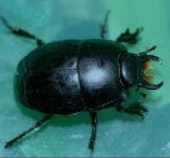
- В бланку відповідей вкажіть назву хвороби збудник якої може викликати явище «larvamigrans» у людини
- Вкажіть назву хвороби, збудник (червоного кольору) якої представлений на рисунку
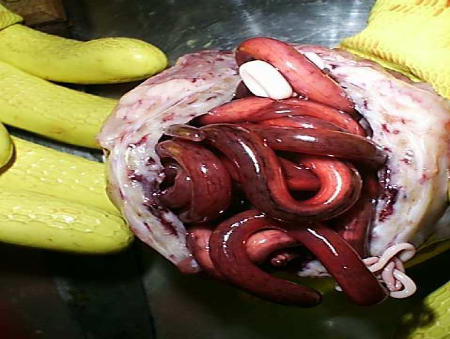

- Збудник якої хвороби собак паразитує в бронхах та трахеї
- Як собаки заражаються на дифілоботріоз (у бланку відповідей впишіть відповідь)
- Збудники якої хвороби, представлені на рисунку

- 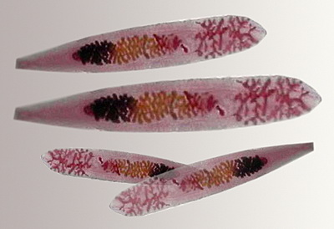
Вкажіть до якої родини належать збудники спіроцеркозу м’ясоїдних

- Вкажіть основних переносників дирофіляріозу собак
1 | Волосоїди
2 | Комарі
3 | Мухи-жигалки
4 | Мокреці
5 | Мошки
- Місце паразитування імаго опісторхів в тілі дефінітивного хазяїна?
(у бланку відповідей впишіть відповідь)
- Яйця яких гельмінтів знаходяться у коконі
(у бланку відповідей впишіть правильну відповідь)
- Де паразитують статевозрілі трихінели?
(у бланку відповідей впишіть правильну відповідь)
- Як називається інвазійна личинка збудника дифілоботріозу
(у бланку відповідей впишіть правильну відповідь)
- Які із збудників гельмінтозів собак є гермафродитами?
1 | дирофілярії
2 | токсокари
3 | опісторхи
4 | дифілоботрії
- Вкажіть хвороби-зооантропонози
1 | Трихінельоз
2 | Ехінококоз
3 | Дифілоботріоз
4 | Токсаскароз
5 | Трихуроз
- Вкажіть яйця яких гельмінтів стронгілідного типу
1 | Трихурисів
2 | Анкілостом
3 | Унцінарій
4 | Токсокар
- Які препаритавикористовуєть для лікування ерліхіозу собак
1 | Тетрациклін
2 | Азідін
3 | Солюсурьмін
4 | Байкокс
- Іксодіди якого роду можуть жити у приміщеннях
(у бланку відповідей впишіть правильну відповідь латиною)
- Вкажіть відповідність
А. паразитоформні кліщі | 1. Notoedres
А. паразитоформні кліщі | 2. Dermacentor
В. акариформні кліщі | 3. Rhipicephalus
В. акариформні кліщі | 4. Sarcoptes
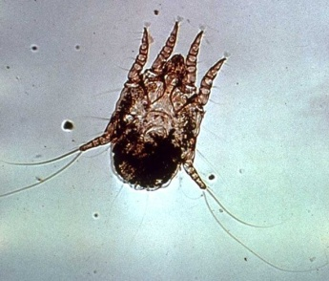
- У кота при дослідженні зіскрібків з вух виявили паразита, представленого на рисунку

(у бланку відповідей впишіть діагноз)
- Назвіть збудника хвороби
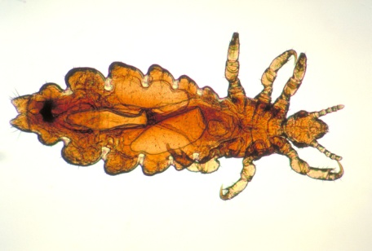
- Деформуютьсяооцистисаркоцист?
1 | М’язи
2 | Кишечник
3 | Зовнішнє середовище
4 | Паренхіматозні органи
5 | Кровоносні судини
- Враження яким кліщем не викликає виражений свербіж
(у бланку відповідей впишіть відповідь)
- Які з препаратів належать до групи перитроїдів
1 | Неоцидол
2 | Дектомакс
3 | Бутокс
4 | Неостомазан
25. Які роди кліщів відносять до родини Sarcoptidae
1 | Notoedres
2 | Demodex
3 | Chorioptes
4 | Otodectes
26. При заковтуванні якої стадії цистоізоспор відбувається зараження тварин?
1 | меронтів 3-ї генерації
2 | гамонтів
3 | спорозоїдів
4 | спорульованихооцист
5 | спороцист
27. Як тварини заражаються лейшманіозом
28. Вкажіть шляхи зараження Гемабартонельозом собак.
29. Де локалізуються токсоплазми у собак.
30.Які кліщі можуть жити в приміщеннях?

НУБіП України Ф-7.5-2.1.6-20

НАЦІОНАЛЬНИЙ УНІВЕРСИТЕТ БІОРЕСУРСІВ ТА ПРИРОДОКОРИСТУВАННЯ УКРАЇНИ
Факультет Ветеринарної медицини
Напрям підготовки (спеціальність) Ветеринарна медицина (за видами )
Форма навчання _денна__
Семестр ___4___ Курс __2
ОКР «Магістр»
Кафедра__Паразитології та тропічної ветеринарії__
Дисципліна «Превентивні ветеирнарні технології заразних хвороб птиці »
Тестові питання модуль 1
Викладач (Семенко О.В.)
«Затверджую»
Завідувач кафедри ( Сорока Н.М.)
« __» _______ 2015 р.
ПАКЕТ ТЕСТОВИХ ПИТАНЬ №2

1.В бланку відповідей впишіть назву інвазійної личинки збудника аляріозу м’ясоїдних.
2. При дослідженні сечі у собаки виявили яйця гельмінтів, представлених на рисунку. В бланку відповідей впишіть назву хвороби.
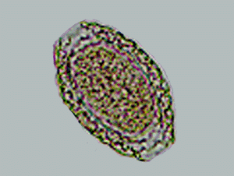
3. Личинки яких нематод мігрують по кровоносномуруслі?
1 | Токсокар
2 | Капілярії
3 | Трихурисів
4 | Токсаскарид
4. Вкажіть лікарські препарати, найбільш ефективні за спіроцеркозу

5. Збудники якої хвороби представлені на рисунку


6. В фекаліях собаки був виявлений членик гельмінта (представлений на рисунку). Встановіть діагноз.
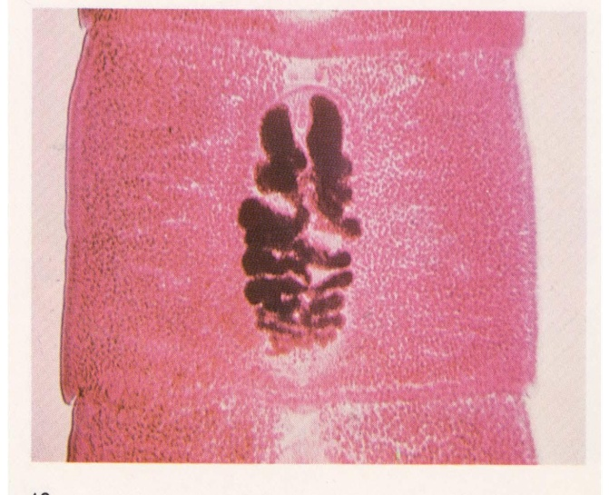

7. Як собаки заражаються на опісторхоз (у бланку відповідей впишіть відповідь)
8. Проміжним хазяєм якого гельмінтоза є комаха, представлена на рисунку
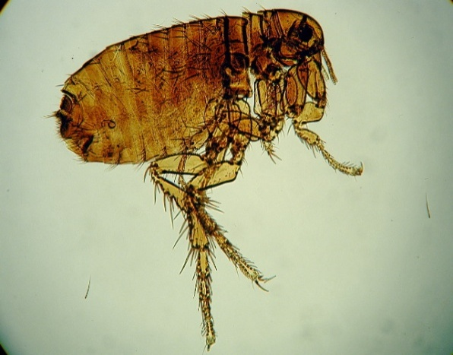

9. Яким методом досліджуємофекалій собаки при підозрі на аляріоз?
1 | Фюллеборна
2 | Послідовногопромивання
3 | Бермана-Орлова
4 | Калантарян
10.Вкажіть до якоїгрупипрепаратівналежитьальбендазол
(у бланку відповідейвпишітьправильнувідповідь)

11.В циклірозвиткуякогобіогельмінта-нематоди один і той же організм є дефінітивним і проміжнимхазяїном?
(у бланку відповідейвпишітьправильнувідповідь)

12. На рисунку представлені личинки якихвиявили при мікроскопічномудослідженнікровісобаки
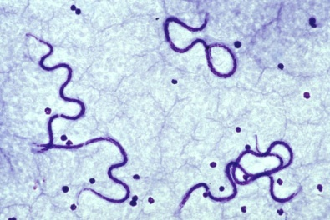
13. Вкажітьвідповідність
А. біогельмінтози | 1. ехінококоз
А. біогельмінтози | 2. діоптофімоз
А. біогельмінтози | 3. трихуроз
В. Геогельмінтози | 4. аляріоз
В. Геогельмінтози | 5. токсокароз
14.Як називається личинка збудникаTaeniamulticeps
(у бланку відповідейвпишітьправильнувідповідь)
15.Проміжнимихазяямизбудниківякоїхвороби є молюски роду Bithynia?
(у бланку відповідейвпишітьправильнувідповідь)
16. Вкажітьдоякоїродинивідносятьхвороби для діагностикиякихвикористовують метод Кнотта
(убланкувідповідейвпишітьправільнувідповідь)
18. Вкажіть назву хвороби, збудника якого виявили в крові хворої собаки.
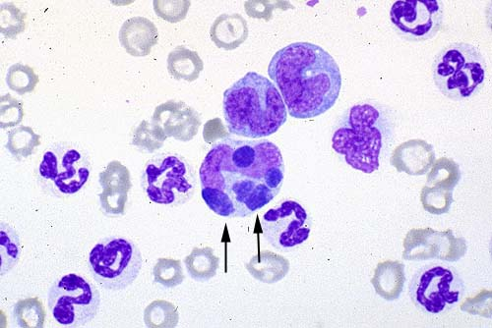
19.Кліщіякого роду маютьтілосвітло-сірогокольорусигароподібноїформи та коротенькі 3-х членистікінцівки?
1 | Otodectes
2 | Knemidocoptes
3 | Psoroptes
4 | Demodex
5 | Chorioptes
20. Де локалізуютьсякліщіOtodectescynotis?
(у бланку відповідейвпишітьвідповідь)
21. Як називаютьіксодовихкліщівяківсіактивністадії метаморфозу проходять на однійтварині
(у бланку відповідейвпишітьправильнувідповідь)
22. Де відбуваєтьсястадіяспорогонії при саркоцистозі
(у бланку відповідей впишіть вірну відповідь)
23. Назвіть хворобу, збудників якої ще називають «блукаючою лупою»
(у бланку відповідей впишіть вірну відповідь)
24. Якізоофільні мухи викликаютьміази у тварин?
1 | вольфартова муха
2 | зелена м’ясна муха
3 | осіння муха жигалка
4 | мала коров’яча жигалка
5 | сибірськапольова муха
25. Вкажітьпрепарати на основіамітраз
1 | Біпін
2 | Івомек
3 | Кеназ
4 | Бутокс
5 | Себацил
26.Вкажіть, де на рисунку не спорульованаооциста
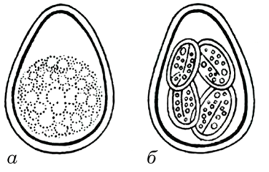

27. Щодосліджують при підозрі на саркоцистоз у собак
(у бланку відповідейвпишітьправильнувідповідь)
28. Вкажітьзасоби, щовикористовують для лікуваннягемобартонельозу
1 | азідін
2 | тетрациклін
3 | дектомакс
4 | клопідол
5 | береніл
29. Вкажітьзбудників у якихстадіяспоруляції проходить в організмітварини
1 | Sarcocystisbovicanis
2 | Cystoisosporacanis
3 | Toxoplasmagondii
30. Вкажіть шляхи зараження токсоплазмозом.

НУБіП України Ф-7.5-2.1.6-20

НАЦІОНАЛЬНИЙ УНІВЕРСИТЕТ БІОРЕСУРСІВ ТА ПРИРОДОКОРИСТУВАННЯ УКРАЇНИ
Факультет Ветеринарної медицини
Напрям підготовки (спеціальність) Ветеринарна медицина (за видами )
Форма навчання _денна__
Семестр ___4___ Курс __2
ОКР «Магістр»
Кафедра__Паразитології та тропічної ветеринарії__
Дисципліна «Превентивні ветеирнарні технології заразних хвороб птиці »
Тестові питання іспит
Викладач (Семенко О.В.)
«Затверджую»
Завідувач кафедри ( Сорока Н.М.)
« __» _______ 2015 р.
ПАКЕТ ТЕСТОВИХ ПИТАНЬ №3

- Вкажіть місце локалізації Alariaalata в організмі собаки.
- В бланку відповідей вкажіть назву хвороби, збудник якої паразитує в нирковій коханці собак
- Як називають інвазійну личинку збудника Sparganumproliferum
- Вкажіть назву хвороби, збудника якого наведеного на рисунку
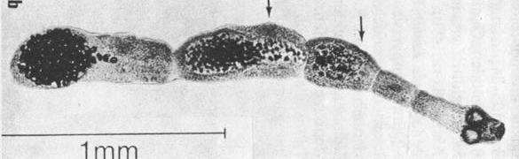
(у бланку відповідей впишіть назву хвороби)
- При дослідженні сечі у собаки виявили яйця гельмінтів, представлених на рисунку. В бланку відповідей впишіть назву хвороби.
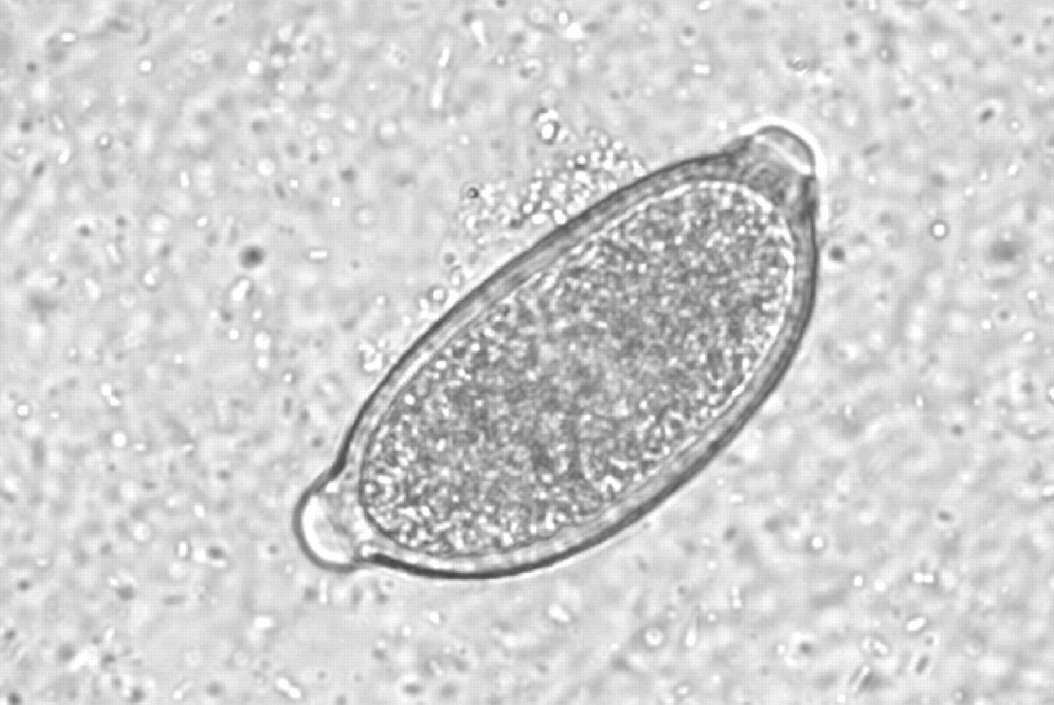
- Вкажіть, збудник якого захворювання представлений на рисунку
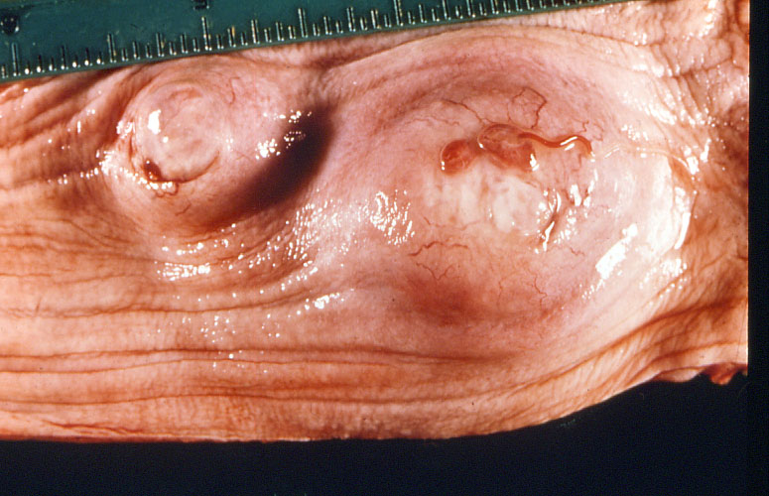

- Вкажіть назву інвазійної личинки збудника дифілоботріозу

- Вкажіть відповідність:
А. трематодози | 1. трихуроз
А. трематодози | 2. ехінококоз
В. цестодози | 3. дирофіляріоз
В. цестодози | 4. аляріоз
С. нематодози | 5. дипілідіоз
С. нематодози | 6. спарганоз
- Проміжним хазяєм якого гельмінтоза є комаха, представлена на рисунку
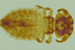
- Через який час після потрапляння в організм тварини трихінели стають статевозрілими?
1 | 1-2 тижні
2 | 2–3 тижні
3 | 2–5 днів
4 | 1 місяць
- Який препарат найбільш ефективний за дипилідіозу м’ясоїдних?
1 | рафоксанід
2 | дектомакс
3 | празіквантел
4 | універм
5 | левамізол
- Зараження якими збудниками можливе перкутанно?
1 | Анкілостомоз
2 | Токсокароз
3 | Аляріоз
4 | Опісторхоз
5 | Ехінококоз
- Вкажіть основний метод діагностики токскарозу
(у бланку відповідей впишіть назву методу)
- Які із збудників гельмінтозів собак є гермафродитами?
1 | Тріхуріси
2 | Токсаскароз
3 | Аляріоз
4 | Спіроцеркоз
- Личинки якого збудника представлена на рисунку
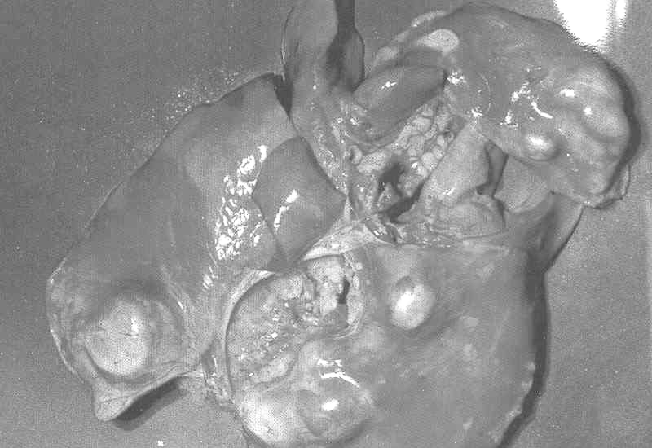
1. Dipylidiumcaninum
2. Echinococcusgranulosus
3. Taeniamulticeps
4. Dyphyllobothriumlatum
5. Taeniahydatigena

16. Вкажіть назву хвороби, за якої основними клінічними проявами є крововиливи на слизових і шкірі, увеїти та некротичні стоматити
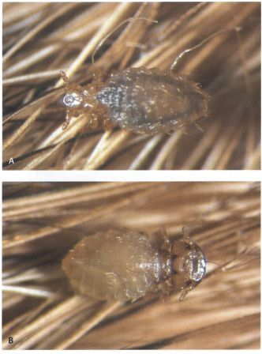
17.Які препарати використовують для лікування гепатозоонозу собак
1 | Тетрациклін
2 | Азідін
3 | Солюсурмін
4 | Байкокс
- Вкажіть назву комахи, представленої на рисунку
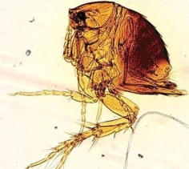
(у бланку відповідей впишіть правильну відповідь українською)
- Яку хворобу ще називають «залозниця»
(у бланку відповідей впишіть відповідь)
- Вкажіть місце локалізації саркоцист в організмі проміжних хазяїв
(у бланку відповідей впишіть вірну відповідь)
22. Вкажіть відповідність
1. Вітальні методи дослідження | - Алфімової
1. Вітальні методи дослідження | - Шика
2. Мортальні методи дослідження | - Добичина
2. Мортальні методи дослідження | - Компресорне
2. Мортальні методи дослідження | - Приселкової
23. Вкажіть збудника, який викликає вушну коросту
(у бланку відповідей впишіть відповідь латиною)
24.Де паразитують личинки вольфартової мухи?
(у бланку відповідей впишіть вірну відповідь)
25. Які методи використовують для діагностики бабезіозу?
1 | Бермана-Орлова
2 | Фюллеборна
3 | Романовського-Гімза
4 | Осадження
26. При дослідженні зіскрібків шкіри у собаки були виявлені кліщі, представлені на фото
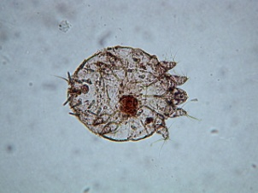
(впишіть у бланку відповідей діагноз)
27. Вкажіть на рисунку волосоїда

А.

В.

28. В організмі яких тварини відбувається мерогонія при токсплазмозі
(впишіть відповідь у бланку відповідей)
29. Вкажіть засоби, що використовують для лікування цистоізоспорозу
1 | азідін
2 | дектомакс
3 | фармкокцид
4 | клопідол
5 | береніл

30.Вкажіть місце локалізації гемабартонел

ЗМІСТ

1. | Програма навчальної дисципліни
2. | Робоча програма навчальної дисципліни
3. | Протокол погодження робочої програми навчальної дисципліни з дисциплінами спеціальності
4. | Структурно-логічна схема вивчення навчальної дисципліни
5. | Календарний тематичний план викладання дисципліни
6. | Критерії оцінки знань студентів
7. | Індивідуальні завдання для самостійної роботи студентів
8. | Пакети тестових завдань для визначення рівня знань студентів
9. | Конспекти лекцій
10. | Навчально-методична література з дисципліни
11. | Методичні вказівки та завдання щодо вивчення дисципліни

